保密★2年

申请同济大学工学硕士学位论文

Elastos平台下软件调试与调试扩展技术的研究
（国家“863”计划资助项目 编号：2001AA113400）

培养单位：电子与信息工程学院
一级学科：计算机科学与技术
二级学科：计算机软件与理论
研 究 生：张捷
指导教师：陈榕 教授
副指导教师：顾伟楠 教授

二○○九年三月

保密★2年
A dissertation submitted to
Tongji University in conformity with the requirements for
the degree of Master of Computer Science

The research of software debugging and debugger extension technique on Elastos
(Supported by the Natural “863” Project, Grant No.2001AA113400)

School/Department: School of Electronics and Information Engineering
Discipline: Computer Science and Engineering
Major: Computer Software and Theory
Candidate: Jie Zhang
Supervisor: Prof. Rong Chen

March, 2009

书脊
平台下软件调试与调试扩展技术的研究

张捷

同济大学
Elsatos

学位论文版权使用授权书

本人完全了解同济大学关于收集、保存、使用学位论文的规定，同意如下各项内容：按照学校要求提交学位论文的印刷本和电子版本；学校有权保存学位论文的印刷本和电子版，并采用影印、缩印、扫描、数字化或其它手段保存论文；学校有权提供目录检索以及提供本学位论文全文或者部分的阅览服务；学校有权按有关规定向国家有关部门或者机构送交论文的复印件和电子版；在不以赢利为目的的前提下，学校可以适当复制论文的部分或全部内容用于学术活动。

学位论文作者签名：
年 月 日

同济大学学位论文原创性声明

本人郑重声明：所呈交的学位论文，是本人在导师指导下，进行研究工作所取得的成果。除文中已经注明引用的内容外，本学位论文的研究成果不包含任何他人创作的、已公开发表或者没有公开发表的作品的内容。对本论文所涉及的研究工作做出贡献的其他个人和集体，均已在文中以明确方式标明。本学位论文原创性声明的法律责任由本人承担。

学位论文作者签名：
年 月 日

摘要
现今软件系统的复杂性在不断提高，系统开发周期也变得越来越长。采用合理高效的软件调试技术可以减少开发时间，保证软件的质量，是优秀开发环境的必备因素之一。随着数字信息技术与网络技术的高速发展，嵌入式系统已经渗透到我们的日常生活中。嵌入式软件相对独特的开发流程，使得针对其的软件调试技术呈现出不同的技术特点与要求。
Elastos是嵌入式操作系统，其运行的硬件平台一般缺乏必要的输入及信息显示设备，所以在Elastos下采用了交叉调试技术来进行软件调试。本文阐述了交叉调试的原理，研究了适用于嵌入式操作系统的软件插桩方案。分析了GNU调试器GDB的特点，呈现了其应用于Elastos平台的内核调试、应用程序调试以及运行于虚拟机的应用程序调试的完整技术方案与实施细节。
根据实际使用的需要，本文研究了复杂调试功能扩展在Elastos现有的调试机制中的实现。通过分析WinDBG的调试扩展原理，结合Elastos系统的本身的结构特点，使用一种统一的调试扩展引擎来完成方案。通过实例的辅证，此方案能够较好的达到调试时刻扩展功能的要求。采用这一技术最后给出了一个有用的扩展模块，此模块根据一定的算法实现了Elastos下的死锁检测技术，这样在调试时若被调试程序发生死锁将可以被检测出来。

关键词：嵌入式系统，Elastos嵌入式操作系统，stub，GDB，交叉调试，远程调试，调试扩展，死锁检测

ABSTRACT
Today the system development cycle becomes more and more long with increasing complexity of software system. Reasonable and effective software debugging techniques can decrease the wasting time, and assume responsibility for the quality performance of software. It’s an important part of a good development environment. With the application of digital information technology and network technology, embedded system has widely used in our daily lives. Embedded software has a different development process, so the relevant debugging techniques take on different characteristics and requests.
Elastos is an embedded operating system, and the hardware platform which run on lacks some necessary IO device commonly, for example, keyboard. So cross-debugging technique is the choice of Elastos. The fundamental of cross-debugging and software stub fitted embedded-OS for debugging programs were described in this thesis. It analysed the characteristic of the GNU debugger-GDB, presented an integrated technical solution and implementation details of kernel debug, application programs debug, and debugging programs which run on virtual machine.
Combining with factual requirements of advanced function of debugger, it also had researchs on debugger extension technique in this thesis. By analyses of WinDbg’s extension, it gived a solution and brought it into actuality used an uniform extension engine on Elastos. Applications in debugging software showed that this solution is efficient. At last an useful extension module which realized deadlock detection by determinate algorithm was putted forward to obtain useful information when the debuggee program is in deadlock.

Key words: Embedded System, Elastos embedded Operating System, stub, GDB, Cross-Debugging, Remote Debugging, Debugger Extension, Deadlock Detection

目录
第1章 绪论 1
1.1 研究背景 1
1.2 研究内容与意义 2
1.3 论文结构 3
第2章 相关技术与概念 4
2.1 嵌入式系统的调试技术 4
2.1.1 基本概念 4
2.1.2 交叉调试方法 5
2.1.3 目标机端有操作系统的情况 7
2.2 Elastos操作系统 9
2.2.1 Elastos操作系统简介 9
2.2.2 CAR构件技术 11
2.2.3 和欣构件运行平台 12
2.3 GNU调试器GDB 13
2.3.1 GDB简介 13
2.3.2 GDB重要特性 15
2.3.3 远程调试协议RSP 17
2.3.4 编译GDB 19
第3章 Elastos平台的调试方案 21
3.1 内核调试 21
3.2 应用程序调试 24
3.3 调试运行在虚拟机上的应用程序 28
3.4 实际使用中的几个问题 29
3.4.1 应用程序调试的两种启动方式 29
3.4.2 远程异步阻停与挂起中断 33
3.4.3 独立文件系统的调试问题 39
第4章 调试扩展技术的研究与实现 43
4.1 调试扩展技术在WinDBG中的应用 43
4.1.1 WinDBG介绍 43
4.1.2 WinDBG的基本架构 45
4.1.3 WinDBG的调试扩展技术研究 47
4.2 调试扩展在Elastos下的设计与实现 51
4.2.1 设计 51
4.2.2 实现 53
第5章 Elastos的死锁检测技术 56
5.1 Elastos的内核对象 56
5.2 Elastos的线程同步机制 57
5.3 死锁的产生 59
5.4 一个可行的死锁检测算法 61
5.4.1 数据结构 61
5.4.2 算法描述 63
5.4.3 测试输出 64
5.5 其它 64
第6章 工作总结与展望 66
6.1 本人负责的工作 66
6.2 展望 66
致谢 68
参考文献 69
个人简历 在读期间发表的学术论文与研究成果 71

第1章 绪论

1.1 研究背景
嵌入式系统被IEEE定义为“控制、监视或者辅助装置、机器和设备运行的装置”，是软件和硬件的综合体。从硬件角度看，一般分为MPU（Micro Processor Unit），MCU(Micro Controller Unit)，EDSP(Embedded Digital Signal Processor)等体系架构。从软件角度一般分为实时系统与分时系统。在单边机占主流的工业控制领域，从成本控制及安全性角度考虑，嵌入式软件一般没有系统软件与应用软件的明显区分，其整体设计因为功能的单一性往往不会过于复杂。
另一方面，随着嵌入式系统应用领域的扩大，嵌入式软件的规模也在不断上升。为了获取更短的开发周期和更高的开发效率，程序员开始倾向于利用操作系统平台编写嵌入式应用软件。更多的公司看到了嵌入式系统的广阔发展前景，开始大力发展自己的嵌入式操作系统。特别是在智能手机领域，一般的应用解决方案都以一款成熟的嵌入式操作系统作为前提（而硬件体系多采用MPU架构，如ARM/StrongARM系列）。
以具有代表性的Symbian系统为例，诺基亚的多款智能手机均安装了此操作系统，基于相同的系统平台，大多数应用软件在这些手机上可以通用。从软件开发者的角度来看，使用统一的操作系统平台，系统开发人员与应用开发人员各自的职责容易明确，整个工程更利于控制与管理。嵌入式程序虽然可以被设计成直接运行在硬件上，但若想实现软件开发过程的标准化，软件的可复用性及系统资源的合理分配与调度等，基于嵌入式操作系统平台进行软件开发是智能手机应用今后发展的一大趋势。
同济大学基础软件中心是以嵌入式操作系统以及嵌入式应用研发为主的国家教委重点实验室，在嵌入式软件领域积累了丰富的研究经验与雄厚的技术实力。中心的重要成果——“和欣”嵌入式操作系统^{[1]}（下文统称Elastos），是国家“863”计划重点项目，目前已在智能手机领域成熟应用。

1.2 研究内容与意义
嵌入式软件的开发往往要受多种因素的制约，因为嵌入式系统本身不具备自举开发能力，必须有相关工具和环境的支持才能进行开发。Elastos交叉开发工具（Elastos Cross Development Kit）简称为XDK，其定义涵盖了交叉编译、模拟仿真、测试及调试等一整套开发环境。有了XDK的支持，基于Elastos平台的软件开发将十分方便。
在Elastos XDK中调试工具占有重要的地位。事实上，调试器是开发人员使用频率最高的工具之一。围绕整个嵌入式系统的开发周期，选择适当的调试工具与制定合理的调试机制显得非常重要，这也是系统设计者需要优先解决的问题。本课题主要研究的是基于Elastos平台的软件调试技术，软件的概念涵盖了操作系统本身及其上层的应用程序。研究内容包括调试器及远程交叉调试环境的搭建，内核调试与应用调试的具体实现，以及实际使用中遇到的相关技术难题。
研究的另外一个层面是在调试器的功能可扩展性上。因为Elastos是一种构件化操作系统，其运行时总是有大量的系统构件和用户构件同时存在，构件间的相互调用及同步等都可能会带来一些不确定的问题，调试器如果能捕捉构件行为以及能自动定位到问题那将是非常有利的。针对此，本文研究了一种调试扩展（Debugger Extension）技术，可以满足用户在调试过程中的此类实时监控需求。例如开发人员想知道当前系统中总共有多少构件正在活动，从而能采取相应的安全防范策略；想知道目前系统是否发生了死锁或者栈溢出等严重错误，并能定位错误并找到原因等。
调试扩展技术实际上提供了调试功能最大化的可能性，用户可根据自已需要实现不同的功能扩展模块，使得调试器的灵活性大大增强。以此为契机，本文还研究了目前在Elastos平台下进行软件调试的一种代表性复杂功能需求——死锁检测，并作了实践性尝试。当被调试程序出现异常时，基于已有的调试工具，我们希望给开发者提供判断死锁发生与检测死锁原因的能力。

1.3 论文结构
全文共分六章：
第1章“绪论”，介绍了本文的研究背景、研究内容及意义；
第2章“相关技术与概念”，介绍了目前嵌入式系统调试领域的各种解决方案，介绍了“和欣”嵌入式操作系统的相关技术，介绍了GNU调试器GDB；
第3章“Elastos平台的调试方案”，提出了适用于Elastos平台的完整调试方案以及实施细节；
第4章“调试扩展技术的研究与实现”，研究了WinDBG调试器的特点及其调试扩展技术的原理，设计了在Elastos现有调试框架内实现调试扩展的技术方案；
第5章“Elastos的死锁检测技术”，针对Elastos的特点提出了可行的死锁检测方法，并结合第4章的技术实现了一个可用的死锁检测调试扩展模块；
第6章“工作总结与展望”。

第2章 相关技术与概念

2.1 嵌入式系统的调试技术

2.1.1 基本概念
嵌入式系统与普通桌面PC相比有很大的差别。首先硬件上它的处理器能力、存储能力和输入输出能力都相对较弱。其次它的软件资源很少，即使其上运行有嵌入式操作系统也只为支撑应用，而非开发环境。所以一般开发嵌入式软件时，会采用一种称为交叉开发（Cross Developping）的模式。所谓交叉开发，即开发环境建立在软硬件资源丰富的PC或工作站上，通常称其为开发主机（以下称Host）。程序的编辑、编译、链接等都在Host上完成，而程序的最终运行平台却是具体的嵌入式设备或者专业开发板，通常称其为目标机（以下称Target）。
在这种开发模式下，软件的调试方式也有所不同。通常在桌面操作系统中，调试器与被调试的程序往往是运行在同一台机器、相同的操作系统上的两个进程，调试器进程通过操作系统提供的调试接口控制、访问被调试进程。而嵌入式软件因其所在的设备可能缺乏人机交互能力，或是不支持动态加载程序模块，难以直接运行完整的调试器。由于这些限制，嵌入式系统需要利用交叉调试技术进行远程调试。其特点总结如下^{[2]}：
1、调试器和被调试程序运行在不同的计算机上（所谓的远程）。调试器一般运行在Host端，而被调试程序运行在Target端。
2、调试器通过某种通信方式与Target端建立联系。通信方式可以是串口、并口、网络等。
3、一般在Target上有调试器的某种代理（Agent）。这种代理能与调试器配合一起完成相关调试操作。代理可以是某种软件，也可以是某种支持调试的硬件。
4、虚拟机也是一种Target。利用虚拟机开发时，似乎调试器和被调试程序都运行在Host上，但远程调试的本质没有变化：对被调试程序的调试需要通过虚拟机代理，而非直接使用Host的操作系统的调试支持。
由此我们可以看出，嵌入式软件在调试时，调试器主要负责在Host端与开发者进行交互，而对被调试程序的控制需要远程的调试代理去完成，两者用某种通信方式互相配合。

2.1.2 交叉调试方法
目前在嵌入式软件开发中，进行交叉调试可以有以下一些具体实现方式：
1）ROM Monitor方式
ROM Monitor是运行在Target上的一段程序，负责监控被调试程序的运行。它会预先固化到Target的ROM空间内，在系统复位后首先执行的就是这段程序。ROM Monitor先对Target端硬件进行必要的初始化，然后初始化自己的程序空间，接着等待来自Host端的命令。接到将要进行调试的命令后，它会将被调试程序的代码下载到Target的RAM空间，接着配合Host端的调试器响应用户的各种调试命令。这种方法优点是扩展性强且成本较低，不需要专门的调试硬件支持。缺点有：程序本身开发难度较大，需要自己初始化系统进行内存空间分配等，且与最终运行环境会有一定差异；本身独占CPU时无法响应外包中断，因此不便于调试有时间特性的程序；要求Target机必须有ROM、RAM以及串口网卡等资源。虽然ROM Monitor有上述缺点，但其仍然是目前应用最广泛的调试方式之一。
2）ROM Emulator方式
即ROM仿真器，是一种替代目标机上ROM芯片的设备。这种方式下Target上的CPU可以读取ROM Emulator设备上ROM里面的内容。通常ROM Emulator设备只是为目标机提供ROM芯片，以及在目标机与Host之间建立通信通道。这种方式的最大优点是Target上可以没有ROM。缺点是目标机必须支持外部ROM存储空间。目前这种方式常与ROM Monitor方式结合在一起使用。
3）ICE方式
ICE（In Circuit Emulator）即在线仿真器，是用来设计嵌入式系统的计算机，它完全代替了（将要设计的）目标机上的MCU或MPU。一个典型的在线仿真器通常有两个盒子组成。一个是插入到目标机处理器插槽的探测盒（Probe Pod，也称Microprocessor Pod），它包含一个经过特殊处理的处理器，一般称其为bond-out（外合）MCU,其封装被打开以使外部逻辑可以得到芯片的引脚信号，从而可以达到调试的特定要求。另一个盒子用以连接主机，下图给出了这种方式下的典型框架^{[3]}。
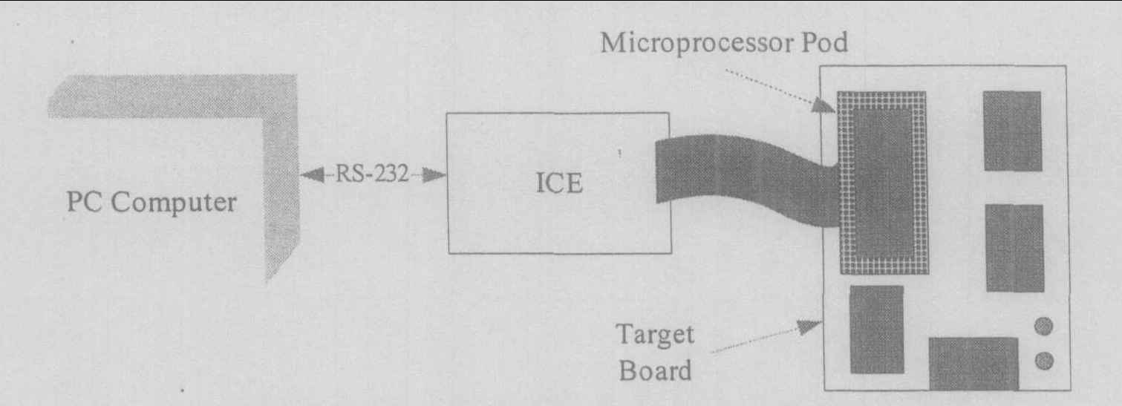
图2.1 ICE方式的调试框架
在整个开发期间，目标机上的任何操作都将通过仿真器及其外部连接被主机监控，其调试原理是：将待调试程序存储于仿真板的SRAM中，bond-out MCU的外部仿真逻辑通过监控接口得到信号，从而获取MCU的状态，干预MCU的运行，实现调试功能。ICE方式的优点有：不消耗目标系统的资源；硬件断点；实时跟踪；条件触发；实时显示存储器与IO内容等。其缺点为价格昂贵。
4）OCD方式
片上调试（On Chip Debugging）是指在处理器内部嵌入额外的控制模块，当满足一定的触发条件即可使处理器进入调试状态，在此状态下，主机上的调试器可以通过指定的通信端口访问各种目标机资源，并可执行指令。典型的解决方案为ARM JTAG调试。
ARM公司设计处理器时在其中内嵌了JTAG片上调试逻辑（Embedded ICE），它可以完全控制处理器的状态转换。当处理器位于调试状态时，用户可以通过JTAG扫描链向指令管道插入指令，并控制指令的执行，随之能够读出、修改目标系统的当前上下文。^{[4]}
JTAG调试技术已经非常成熟，已有大量的研究集中在此领域，这里不再重述。

2.1.3 目标机端有操作系统的情况
上面的几种交叉调试方式多应用于目标机端没有安装操作系统的情况。如果有成熟操作系统的支持，则调试的方案更倾向于软件方式。一种成熟的软件方案设计为在目标机操作系统和调试器内分别加入某些功能模块，二者互通信息来进行调试^{[5]}。这涉及以下几个方面的技术问题：
一、调试器与被调试程序的通信；
调试器与目标操作系统通过指定通信端口（串口、网卡、并口）遵循远程调试协议进行通信。
二、被调试程序产生异常及时通知调试器；
目标操作系统的所有异常处理最终都要转向通信模块，告知调试器当前的异常号；调试器据此向用户显示被调试程序产生了哪一类异常。
三、调试器控制、访问被调试程序；
调试器的这类请求实际上都将转换成对被调试程序的地址空间或目标平台的某些寄存器的访问，目标操作系统接收到这样的请求可以直接处理。对于没有虚拟存储概念的简单的嵌入式操作系统而言，完成这些任务十分容易。
四、调试器识别有关被调试程序的多任务信息并控制某一特定任务；
由目标操作系统提供相关接口。目标系统根据调试器发送的关于多任务的请求，调用该接口提供相应信息或针对某一特定任务进行控制，并返回信息给调试器。
五、调试器处理与目标硬件平台相关的信息。
第二条所述调试器应能根据异常号识别目标平台产生异常的类型也属于这一范畴，这类工作完全可以由调试器独立完成。支持多种目标平台正是GNU调试器（GDB）的一大特色。
这一方案需要目标操作系统提供支持远程调试协议的通信模块（包括简单的设备驱动）和多任务调试接口，并改写异常处理的有关部分。另外目标操作系统还需要定义一个设置断点的函数；因为有的硬件平台提供能产生特定调试陷阱异常（debug trap）的断点指令以支持调试（如X86的INT 3），而另一些机器没有类似的指令，就用任意一条不能被解释执行的非法（保留）指令代替。目标操作系统添加的这些模块统称为“插桩”(stub),驻留于ROM中则称ROM monitor。通用操作系统也有具备这类模块的：编译运行于Alpha、Sparc或PowerPC平台的LINUX内核时若将kgdb开关打开，就相当于加入了插桩。
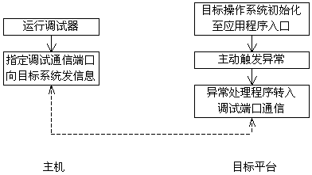
图2.2 目标机端有操作系统时的调试流程
通常的过程是，运行于目标操作系统的被调试的应用程序要在入口处调用这个设置断点的函数以产生异常，异常处理程序调用调试端口通信模块，等待主机（host）上的调试器发送信息。双方建立连接后调试器便等待用户发出调试命令，目标系统等待调试器根据用户命令生成的指令。这一过程如图2.2所示^{[6]}。此方案的实质是用软件接管目标系统的全部异常处理（exception handler）及部分中断处理，在其中插入调试端口通信模块，与主机的调试器交互。它只能在目标操作系统初始化，特别是调试通信端口初始化完成后才起作用，所以一般只用于调试运行于目标操作系统之上的应用程序，而不宜用来调试目标操作系统，特别是无法调试目标操作系统的启动过程。而且由于它必然要占用目标平台的某个通信端口，该端口的通信程序就无法调试了。而且它必须改动目标操作系统，这一改动即使没有对操作系统在调试过程中的表现造成不利影响，至少也会导致目标系统多了一个不用于正式发布的调试版本。因此另一种称之为“片上调试”的方案被提出并应用在插桩方案无法胜任的场合。
总体上说嵌入式系统，特别是基于SOC设计的ARM，利用自由和开源软件作为嵌入式开发工具的一个完整部分在过去的几年内有很大的发展。一项由linuxdevices.com进行的调查表明：43％的调查者使用嵌入式Linux在他们或者他们的公司产品中；设计中使用最多的是ARM处理器结构，在开发中占30％，其次为占28％的x86；开源工具被59％的调查者作为第一选择，82％的调查者认为这些工具对于开发嵌入式Linux是很好的是可以接受的。自由和开源项目为ARM开发提供了一套高质量的开发工具链，然而却缺乏调试的支持，特别是涉及到系统编程的时候。GNU调试器GDB提供了完美的调试支持，但是仅仅包含了嵌入式系统调试的某些部分。底层的任务需要硬件的支持，现有的开源解决方案对此类任务是无能为力的，至少是有些不完善的，而硬件厂商所提供的片上调试往往是商业性的，代价高昂。
在实际应用中嵌入式系统对可靠性的要求比较高。嵌入式系统安全性的失效可能会导致灾难性的后果，即使是非安全性系统，由于大批量生产也会导致严重的经济损失。这就要求对嵌入式系统，包括嵌入式软件进行严格的测试、确认和验证。随着越来越多的行业领域使用软件和微处理器控制各种嵌入式设备，对日益复杂的嵌入式软件进行快速有效的测试验证愈加显得重要。一些技术能力雄厚的公司纷纷推出功能强大的工具包或者整合的集成嵌入式开发环境，提供用户以编译、调试、分析测试、仿真模拟等一整套开发工具链。这其中重要代表有CAD-UL Inc.的CAD-UL Workbench，Metrowerks Inc.的CodeWarrior IDE，Green Hills Software Inc.的MULTI IDE，以及Wind River Systems Inc.的pRISM+等。

2.2 Elastos操作系统

2.2.1 Elastos操作系统简介
Elastos操作系统是我国拥有自主知识产权的新一代嵌入式操作系统，是国家“863”计划的重要成果。Elastos将微内核模型与构件技术充分结合，形成了称为“灵活内核”^{[1]}（Agile Kernel）的体系架构。其内各个功能模块基于构件设计，可以随环境需求灵活变动，适合智能手机等嵌入式应用。该操作系统可以从以下角度进行描述：
1、32位的嵌入式操作系统。“和欣”操作系统基于微内核，具有多进程、多线程、抢占式、基于线程的多优先级任务调度等特性。可以运行在ARM、MIPS和X86等多种体系结构的嵌入式处理器之上。Elastos操作系统体积小，速度快，适合网络时代的绝大部分嵌入式设备。
2、完全面向构件技术的操作系统。操作系统提供的功能模块全部基于构件技术，应用系统可以按照需要剪裁组装，或在运行时动态加载必要的构件。
图2.3是Elastos的基本体系结构。
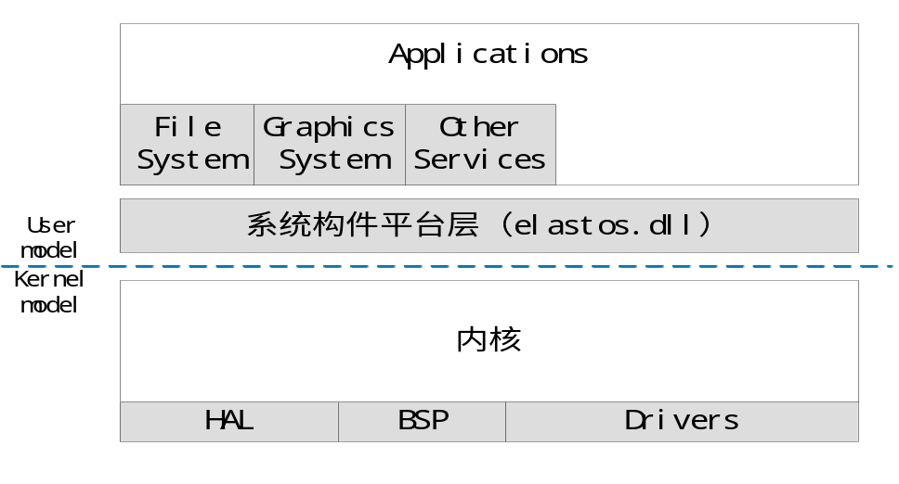
图2.3 Elastos的基本体系结构
其中内核通过统一的系统构件平台（elastos.dll）向用户提供主服务接口。而文件系统、图形系统以及其它一些系统服务则被组织成一个个独立的构件库存在于用户模式（user model）下，这样做的好处是可以根据不同的嵌入式应用需求量体裁衣增减这些构件库，即区别于以往微内核模型的“灵活内核”特征。Elastos中提供了一套完整的构件支撑技术，称之为CAR。CAR可以理解为一个中间件系统，相对独立于具体的操作系统内核，除了构建在Elastos的内核上之外，其在NT、Linux等内核上也表现良好。同时CAR具备了网络时代的构件化特征，例如它规定构件的框架部分以元数据形式描述，使得构件执行时通过反射（Reflection）机制自动参与组装计算；定义了构件在各种情况下的通信方式，支持构件配置在不同计算容器（进程、Domain、机器）中实现分布式、协同计算等。这些要素使得基于Elastos的相关嵌入式解决方案可以适应目前网络时代以“服务”为最大特征的应用需求。在Elastos中绝大多数功能模块按构件规范建立为构件对象，不光内核有内核构件，用户程序也有自身的应用构件，

2.2.2 CAR构件技术
构件技术是在面向对象技术的基础上发展起来的。面向对象技术通过类的封装和继承成功实现代码级的复用。类和封装性，实现数据抽象和信息隐蔽，继承性，提高了代码复用性。但是面向对象的复用脱离不了代码复用的本质，对象之间的关系在编译时被固定，模块之间的关系是静态的，无法解决软件动态升级和软件模块动态替换。构件技术通过二进制的封装以及动态链接技术解决软件的动态升级和软件的动态替换问题。面向构件技术对一组类的组合进行封装，并代表完成一个或多个功能的特定服务，同时为用户提供多个接口。整个构件隐藏了具体的实现，只用接口提供服务。这样，在不同层次上，构件均可以将底层多个逻辑组合成高层次上的粒度更大的新构件。构件之间通过约定的接口进行数据交换和信息传递，构件的位置是相互透明的，可以在同一个用户进程空间，也可以在不同的用户进程空间，甚至在不同的机器上，而且不同的构件可以用不同的语言编写，只要它们符合事先约定的构件规范。
构件是具有强制性、封装性、透明性、互操作性和通用性的软件单元。构件的粒度可大可小，可以是一个简单的按钮实现模型，也可以是潮流计算、状态估计等应用。构件使用与实现语言无关的接口定义语言（IDL）来定义接口。IDL文件描述了数据类型、操作和对象，客户通过它来构造一个请求，服务器则为一个指定对象的实现提供这些数据类型、操作和对象。
CAR（Component Assembly Runtime）^{[7]}构件技术是面向构件编程的编程模型，它规定了一组构件间相互调用的标准，使得二进制构件能够自描述，能够在运行时动态连接。
CAR技术采用带自描述信息的数据。在WEB时代，对带自描述的数据进行远程传输时，可以降低传输与交互代价。为了支持字符串，数组，结构等非自描叙性数据，CAR提供了一系列用于封装这些数据的自描叙数据类型。例如EzStr、EzByteBuf，EzStrBuf、EzArray, EzVar等。
对于面向WEB服务的应用软件开发，以及开发操作系统这样的大型系统软件而言，采用CAR构件技术具有以下的意义：
- 不同软件开发商开发的具有独特功能的构件，可以进行交互和拼接；
- 升级某一个构件时不影响系统中的其它构件；
- 不同的编程语言实现的构件之间可以实现互操作；
- 提供一个简单、统一的编程模型，使得构件可以在进程内、跨进程甚至于跨网络运行。同时提供系统运行的安全、保护机制。
CAR构件技术是一个实现软件工厂化生产的先进技术，可以大大提升企业的软件开发技术水平，提高软件生产效率和软件产品质量；软件工厂化生产需要有零件的标准，CAR构件技术为建立软件标准提供了参考，有利于建立企业、行业的软件标准和构件库。

2.2.3 和欣构件运行平台
和欣构件运行平台提供了一套符合CAR规范的系统服务构件及支持构件相关编程的API函数，实现并支持系统构件及用户构件相互调用的机制，为CAR构件提供了编程运行环境。和欣运行平台在不同操作系统上有不同的实现，符合CAR编程规范的应用程序通过该平台实现二进制级跨操作系统平台兼容。
在Windows 2000、WinCE、Linux等其他操作系统上，和欣构件运行平台屏蔽了底层传统操作系统的具体特征，实现了一个构件化的虚拟操作系统。在和欣构件运行平台上开发的应用程序，可以不经修改、不损失太多效率、以相同的二进制代码形式，运行于传统操作系统之上。
图2.4直观地显示了和欣构件运行平台在Windows 2000/XP、和欣操作系统中的位置。
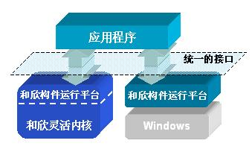
图2.4 “和欣”构件平台架构
和欣构件运行平台提供了一套系统服务构件及系统API（应用程序编程接口），这些是在该平台上开发应用程序的基础。和欣操作系统提供的其他构件库也是通过这些系统服务构件及系统API实现的。系统提供的这些构件库为应用编程开发提供了方便，其中就包括图形系统构件库。
从和欣构件运行平台来看，这些构件和应用程序的构件是处于同样的地位。用户可以开发性能更好或者更符合需求的图形系统等构件库，替换由和欣提供的构件库，也可以开发并建立自己的应用程序构件库。
从支持CAR构件的运行环境的角度看，和欣构件运行平台提供了以下功能：
1、根据二进制构件的自描述信息自动生成构件的运行环境，动态加载构件；
2、提供构件之间的自动通信机制，构件间通信可以跨进程甚至跨网络；
3、构件的运行状态监控，错误报告等；
和欣构件运行平台直接运行二进制构件，而不是像JAVA和.NET那样通过虚拟机在运行程序时解释执行中间代码。因此，与其他面向构件编程的系统相比，具有资源消耗小，运行效率高的优点。
和欣构件运行平台为编程带来的好处可以列举如下：
1、开发跨操作系统平台的应用软件；
2、对程序员透明的CAR构件运行环境，提高编程的效率；
3、直接运行二进制构件代码，实现软件运行的高效率；
4、构件可替换，用户可建立自己的构件库。
总之，构件运行平台为CAR构件提供了对程序员完全透明的运行环境，构件可以运行在不同地址空间，不同环境，甚至跨网络。构件运行平台自动为构件运行提供支持，配置必要的网络协议、针对不同的输入输出设备的协议。程序员不必过多地去关心诸如网络协议转换及构件运行控制等与其他构件互操作时的协调问题，只需专注于自己需要解决的程序算法的实现。对程序员来说，编写运行于和欣构件运行平台上的程序，运用CAR技术和跨平台技术的具体方法，体现在对构件库的接口方法、通用API函数的调用上。应用程序运行所需要的动态链接库，则是在程序运行时由和欣构件运行平台自动加载的。

2.3 GNU调试器GDB

2.3.1 GDB简介
GDB全称 GNU Debuger，是GNU开源组织发布的一个强大的UNIX（LINUX）下的程序调试工具。它的基本包只提供字符界面，也可以配合一些厂商的图形前端（如RedHat的insight）使用。GDB这个调试工具有比VC、BCB的图形化调试器更强大的功能，而且基于开源的特点，它的适用姓更为广泛。一般来说，GDB主要帮忙你完成下面四个方面的功能^{[8]}：
1、启动你的程序，可以按照你的自定义的要求随心所欲的运行程序。
2、可让被调试的程序在你所指定的调置的断点处停住。（断点可以是条件表达式）
3、当程序被停住时，可以检查此时你的程序中所发生的事。
4、动态的改变你程序的执行环境。
GDB主要调试的是C/C++的程序。要调试C/C++的程序，首先在编译时，我们必须要把调试信息加到可执行文件中。使用编译器（cc/gcc/g++）的 -g 参数可以做到这一点。如：
> cc -g hello.c -o hello
> g++ -g hello.cpp -o hello
如果没有-g，你将看不见程序的函数名、变量名，所代替的全是运行时的内存地址。我们在“和欣”交叉编译环境（Elastos XDK）下生成调试版目标代码时，-g参数是必须选中的。
GDB在LINUX环境下的标准组织架构如图2.5所示，注意到图中存在本地调试与远程调试两种调试方式。事实上，在LINUX的标准shell下，GDB是进行本地程序调试的默认配置。
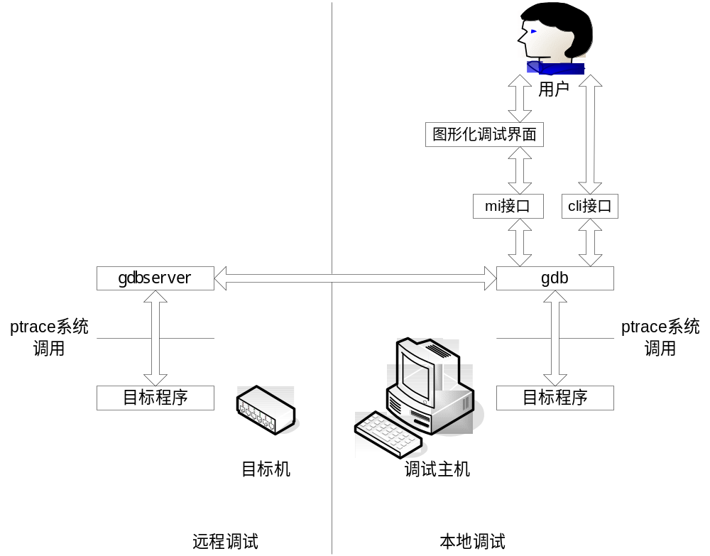图2.5 GDB在LINUX环境下的组织架构
需要说明的是，我们在Elastos下只使用远程调试方式，这是由嵌入式系统调试本身的特点所决定的。注意本文后面所有的讨论只针对远程调试而言。

2.3.2 GDB重要特性
GDB功能非常强大，除了可以实现普通商业调试器几乎所有的功能外，其当中蕴涵的一些设计思想也颇有值得学习之处。比如说，它对用户接口的封装，使得人们对gdb加入图形界面的支持相对容易，事实上，一些基于开源gdb的GUI gdb如insight、ddd等正是利用了这一特性提供了较为完美的图形界面方案。
GDB具有以下几个重要的特性^{[9]}：
1、事件机制。GDB中的事件来源于目标和用户两部分。用户部分指的是一些用户输入命令后产生的事件，由用户接口（user inteface）子系统负责处理；目标部分则指被调试进程或一些其它因素在调试过程中产生的一系列调试事件或信号（如sigtrap，sigexit等），由目标系统处理（target system handling）子系统负责。这些事件会被放入队列里并依次得到处理。同步和异步是gdb里的两种事件模型，它们的处理机制是不同的。
2、目标系统。目标（target）即被调试目标，在gdb中可以认为是可执行文件、进程暂停时的进程映像文件（core）或正在运行的进程。gdb的组织架构中（图2.5）目标所在的机器即称为目标机。gdb的目标系统包含几个重要概念：target_structs、target_ops及target_obstack。其中target_structs是一个数组，其中存放了gdb所支持的target，它在_initialize_xxx函数中调用add_target的时候被加入。target_ops则是一个结构，包含了目标的几乎所有基本信息及操作目标的函数（可以把它看成一个类）。target_obstack则是当前运行的调试目标栈，在栈底的是一个叫dummy_target的东西，这东西被所用target继承，也是唯一一个在_initialize_xxx被push进obstack的东西。其它的目标则是在调用to_open的时候被push进去的，push进去后更新当前current_target，之后gdb的所用的目标操作都是调用current_target进行的。仿真，进程、可执行文件、core等都是目标系统的概念范畴。
3、符号处理。这是gdb中的重中之中，没有符号处理，调试人员面对的可能就是一些繁琐的机器码或汇编了。我们知道，我们的目标文件可能由几个object编译连接二来，而且在运行时可能还需要其它库的帮助。这每一个东西都有他自己的符号信息。或全局，或局部的。gdb中自己维护这些文件的符号信息，通过一系列的基本数据结构。有最小符号表，部分符号表，完全符号表。另外还有一个管理用的objfile结构。objfile是每个调试目标文件都会有的一个结构，多个文件通过链表连接。在objfile中含有上面所说的3个符号表的指针，他们仍然是链表结构的指针。其中部分符号表是暂存的，因为读取符号信息时总是先找完全符号表，找不到时才从轻便的部分表里读取简单信息，然后利用部分表里的读完全表指针读取详细信息，并存入完全表里。达到最终不用部分表。最小符号表则是放一些连接时需要的信息。哪怕是在linux下用gcc用不含-g的参数编译出来的程序被读取，也可一包含这些信息（只要他们不被strip）。所以哪怕是没有用-g参数编译，也是可以进行符号调试的（但我们不建议这样做）。
4、远程调试。gdb实现了多种调试通讯协议。其中RSP是其自带的协议。它提供了stub和gdbserver两种方案来对远端目标进行调试。后面我们会重点谈到此。
5、目标控制。gdb中用inferior的概念来描述所跟踪的被调试（子）进程。inferior封装了对调试目标的控制集，其中对进程目标的控制取决于目标机端的宿主操作系统。典型的例子如Linux下的ptrace和proc文件系统，其中proc文件系统是目前的趋势。我们在Elastos下使用自己的一套系统API来进行此项工作。另外gdb主进程与inferior之间的合作关系分为同步与异步。同步的实现是依靠gdb中的“等待—处理循环”：当inferior停止（收到信号）或终止（正常执行完毕），gdb进程分析收到的inferior停止状态，作相应处理后再使其运行。而异步指的是inferior运行时gdb还可以接收用户命令，它的实现则是依靠“事件循环”：若在循环中捕捉到inferior停止事件，则调用fetch_inferior_event()获取其停止状态。我们将在第3章讨论的远程异步阻停技术依赖这种异步方式。
6、其它。如支持多语言，表达式，内置断点、观察点、条件断点，事件钩子，支持各种虚拟机上应用程序或系统的调试，对trace的支持，多种方式的单步等等，恐怕也只有gdb才有这么完整的实现。

2.3.3 远程调试协议RSP
GDB为了支持远程调试，本身自带了一个远程调试协议，称为RSP（Remote Serial Protocol，远程串行协议），它定义了GDB宿主机与被调试目标机进行通信时数据包的格式。其标准格式为：$数据#校验码。数据由一系列的ASCII码组成，校验码是由两个16进制数组成的单字节校验码。接受方接受数据并校验，若正确则回应“＋”，错误则回应“－”。通信的内容包括读写数据、控制程序运行、报告程序状态等命令。^{[10]}
RSP的基本命令从通信对话角度可以分为两种：
（1） 请求：
?：读当前系统状态；
g：读所有寄存器 ；
G:写所有寄存器；
m：读内存；
M：写内存；
c：继续执行；
s: 单步执行；
k：终止进程；
……
（2） 答复：
“”：告诉GDB上次请求命令不支持；
E：告诉GDB出错；
OK：上次请求正确；
W：系统在'exit_status'状态下退出；
X：系统在signal信号下终止；
S：系统在signal信号下停止；
O：告诉GDB控制台输出，这也是唯一向GDB发出的命令。
我们在Elastos平台下进行远程调试时，将使用RSP协议在目标机端与主机端通信。一次简单的操作如单步执行往往都伴随着大量RSP数据包的往来，可见其在远程调试方案中的重要性。
多数嵌入式设备由于自身资源的限制往往不具备文件系统，因此将与文件系统有关的源文件、目标文件及符号表都存放在主机上，由主机上的调试器处理。同样，调试用的输入输出设备也是由主机提供。主机上的调试器接受用户输入的调试命令并进行预处理，对于有些命令（如设置断点）的处理就在主机的GDB上实现，不需要同目标机进行通信。当然，更多的指令需要在目标机上调试代理上实现的。主机将预处理完之后的命令根据RSP协议进行封装，发送给目标机上的调试代理，调试代理接受命令后作相应的处理，并返回信息给主机上的调试器。
此外，我们对RSP协议作了一些添加与扩展，使其符合实际的调试需求。例如我们将在第4章论及的调试扩展技术，它的实现就要求添加一种新的命令数据包，用以识别与传送扩展命令。

2.3.4 编译GDB
我们在调试中使用的主机多数安装的操作系统仍然是Windows，而GDB本身做为GNU的一个工具自然要求在类Linux环境下编译，所以可以选择在Windows下模拟Linux SHELL的环境去编译GDB。比较好的两个环境模拟工具是cygwin和minGW(需要先安装MSYS)。
由于cygwin本身含有对tcl/tk库（一个开源的GUI组件库）的支持，可以用来编译GDB的图形界面版本，例如GDB Insight。Insight的原理是将gdb中用户接口中显示函数指向了用tcl/tk实现的函数，在事件的处理中融入了图形窗口的消息处理，达成了较为完美的结合。
minGW体积较小，可以用来快速编译GDB的标准字符界面版本。无论哪种版本，均不影响GDB本身的功能使用。
如图2.6，进入MSYS/MinGW环境后可如同Linux 的Bash一样进行命令交互 。进入gdb-6.6的源码目录下先需用configure命令进行编译环境配置，这里省略了参数，系统会检测主机端环境（host system type）并自动设置，一般会设为i686-pc-mingw32。然后输入make命令进行编译并生成最终的exe。我们在主机的开发环境下启动GDB6.6后能看见它的基本信息（图2.7）。

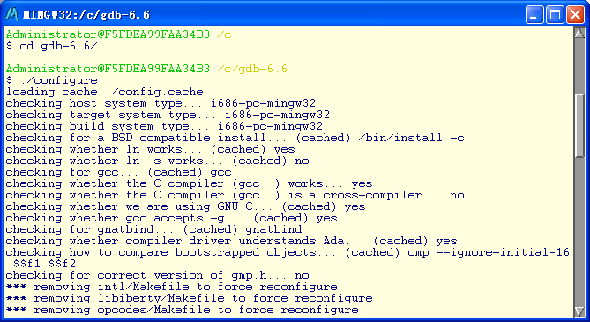
图2.6 在MinGW环境下编译GDB6.6

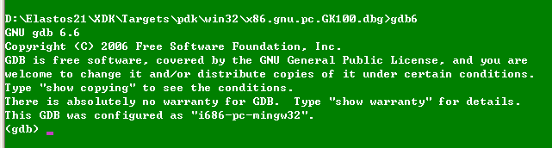
图2.7 GDB6.6在主机端（Windows操作系统）的运行界面

第3章 Elastos平台的调试方案
嵌入式系统开发一般都采用交叉开发（Cross Developping）模式，即：开发系统建立在软硬件资源丰富的PC机或工作站上，通常称之为主机（Host），应用程序的编辑、编译、链接等过程均在主机端完成；而应用程序的最终运行平台却是和主机有很大差别的嵌入式设备，通常称之为目标机（Target）。软件调试在这种情况下一般采用远程调试机制，即调试器运行在主机端，被调试程序运行在目标机平台。这是一种分布式的方案，主机与目标机的体系机构及操作系统一般都完全不同，因此还需要两端间遵守某一通信协议，在实际物理链路上去传输各种调试命令与数据。需要说明的是在目标机端通常需要运行调试代理（Debug Agent），它与主机端的调试器配合完成各种调试操作。根据各种实际情况，这种代理可以以程序形式运行在目标机上（一般需要目标机中装有操作系统及文件系统，或者预先固化在ROM中），也可以以某种硬件形式存在（如基于JTAG的ICE类型的调试代理）。我们在下文中主要讨论的是程序形式的调试代理。
Elastos作为一个独立发展中的操作系统平台，在其上的调试涵盖了应用程序调试与内核调试，这两种调试都采用了嵌入式系统调试的普遍做法——由调试器所在的主机，目标程序及调试代理所在的目标机，以及通信传输协议所构成的标准远程调试方案。Elastos作为嵌入式操作系统平台运行在目标机端，目前多数为带有FLASH文件系统的智能手机。对调试器我们选择了GDB。GNU免费提供的调试器GDB拥有强大的远程调试功能，它能够使开发人员以远程调试的方式单步执行目标平台上的程序代码、设置断点、查看内存，并与目标平台交换信息。GDB本身是Linux下应用程序调试的标准配置，并且在调试Linux内核时已有一套成熟的调试机制：kgdb^{[11]}，这对我们都有很好的指示意义。

3.1 内核调试
在与kgdb类似，我们在调试Elastos内核是采用的做法是将一个我们称之为“桩”(stub)的占位代理程序插人到内核中。在内核调试中，调试代理不可能以独立程序（进程）的姿态出现，必须存在于内核空间。这是因为当内核代码本身执行出错后，我们不能用一个运行在用户态下的调试代理进程去控制内核本身。^{[12,13]}
由于和欣操作系统本身有强大的交叉开发工具(Elastos XDK)作为支撑，我们可以直接修改、编译Elastos的内核，而并非如Linux那样需要通过打补丁的方式才能让内核可以被调试，所以插入一个stub并非难事。
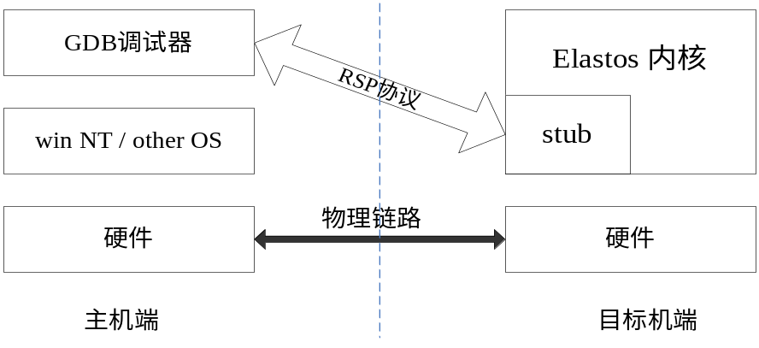
图3.1 使用stub对Elastos内核进行调试
图3.1所示为我们的内核调试框架。目标机与主机通过串口或其它硬件方式连接，格式标准符合RSP协议的数据包在这些物理通道内被来回传递，内核中的stub与主机上的GDB调试器通过这些数据包的交互配合完成每一次的调试动作。
当目标机中Elastos内核代码本身的执行出错（多为中assert断言），或者设计者有意使内核映像里预设的断点被触发时，由中断门会进入内核态异常处理程序，此时原先插入在内核中的这段stub代码将被允许接管余下的流程。它会先将当前目标机的处理器现场以及内核调试信息、中断位置等数据按照RSP协议打包发往主机上的GDB调试器端，调试器端完成符号文件的装载、inferior结构的信息填充等操作后发回确认，这之后两端在保持连通状态的前提下便可如同调试一般应用程序那样对内核代码进行单步、设断点等操作。这一过程可由以下代码片段说明：
EXTERN void CDECL DebuggerHandler(
vector_t vector,
InterruptContext *pContext,
uint_t uPageFaultAddr)
{
……
if (!g_bDbgStubEntry) kprintf("\nWait for remote debugger.\n");
uint32_t uFlags = SaveFlagsAndCli();
KdbHandler(vector, pContext);
RestoreIF(uFlags);
}
void KdbHandler(vector_t vector, InterruptContext *pCxt)
{ s_pCurrentProcess = GetCurrentProcess();
KdbLoop(vector, pCxt);
kputs("kernel panic (KDB disabled).\n");
BspHalt();
}
当异常发生时，由异常处理函数HandleException判断该异常为断点异常，然后交由调试处理函数DebuggerHandler来处理。而在DebuggerHandler内部会先保存当前现场信息uFlags，之后转入stub中的KdbHandler函数。此函数内会进入一个调试主循环处理函数KdbLoop，它首先会打开系统默认的物理调试端口（串口，USB，Socket等方式）并以RSP协议方式向远程主机不断发送连接请求包，当主机端的GDB调试器启动并正确连接物理端口发回确认包（RSP:OK）后，KdbLoop会将当前进程（主线程）的相关上下文信息以及调试信息按照RSP协议打包发往GDB端，一次正常的远程调试就开始了。
该段stub占位程序在Elastos的体系结构中属于内核的一部份，且只在内核的调试版本中被生成，并不影响最终发布版的内核大小。stub本身所处的位置决定它可以任意获知内核的相关信息，并通过内部调用完成对内核相关对象的控制以及内存空间的读写等。需要说明的是此方法也可用于应用程序的调试，但相比下面3.2节的应用调试机制，它的缺点在于一旦触发断点陷入异常，内核将交出控制权且再也无法收回，亦即每次调试完需要重启系统；而且单个调试进程是独占通道方式，这对调试多进程应用是不合适的。需要说明的是，Elastos内核的启动过程调试与具体硬件开发板相关，是属于片上调试（On Chip Debugging）研究的范畴，在此我们不准备讨论这个问题，它超出了本文的研究范围。

3.2 应用程序调试
GDB本身提供了一个运行在用户态(user model)下的调试代理——gdbserver。与stub类似，它负责与位于主机上的GDB调试器端进行通信，响应来自GDB端的各种调试命令，处理这些命令并将结果打包返回给GDB。gdbserver在我们的平台下做了一些改造并重新命名为eladbg。因为eladbg本身是一个属于Elastos平台的内部工具，它运行在目标机上，故对它的编译不能采用如2.2.4节所述编译GDB的那种方法。我们的做法是让它同整个Elastos系统一起针对不同的硬件平台进行交叉编译。
图3.2呈现了Elastos平台下的应用程序调试框架。
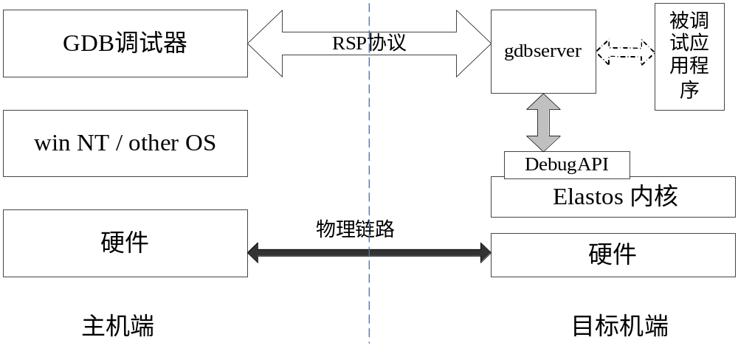
图3.2 使用gdbserver对Elastos中的应用程序进行调试
可以看出gdbserver作为单独进程存在，而且一个被调试的应用程序只能有一个gdbserver作为代理。实际上，被调试程序是由gdbserver作为子进程创建的，它的任意行为都将被gdbserver所监控。与Windows的进程创建相似，我们在Elastos中用一个标志参数(Flags)表明这种子进程创建时与普通创建的不同。我们也实现了对已运行的应用程序触发断点后进入调试状态的即时调试方式，Elastos向调试器提供的一套标准DebugAPI(应用调试接口)使得gdbserver可以任意附著(Attach)在一个应用进程上并进而控制它之后的执行。
应用调试采用此种方案的好处是，在目标机端我们可以同时进行若干程序的并发调试，而每一个被调试程序均有一个gdbserver作为其唯一的代理与主机端的GDB调试器通信。这其中任何一个程序调试的结束不会影响到Elastos本身的运转，其它的调试进程仍能正常工作。实际应用中我们在物理链路层之上实现了一种称之为多逻辑通道（CommModule，见图3.3）的技术，可以处理多个数据流同时占用一个物理通道的情况(有的开发板往往只简单提供了一个串口供传输数据或调试之用),较好的支持了我们这种非独占通道方式的调试方案。另外多逻辑通道暴露给上层以统一的接口，而无论物理连接是串口方式还是USB、Socket等方式，这样我们在调试器端及调试代理端编写收发RSP协议包的代码时会十分方便。多逻辑通道技术已经整合进和欣的集成开发环境（IDE）中，对应的在目标机端需要有一个代理程序（Agent）负责处理各个调试逻辑之间的数据分发与协调工作（图3.3）。
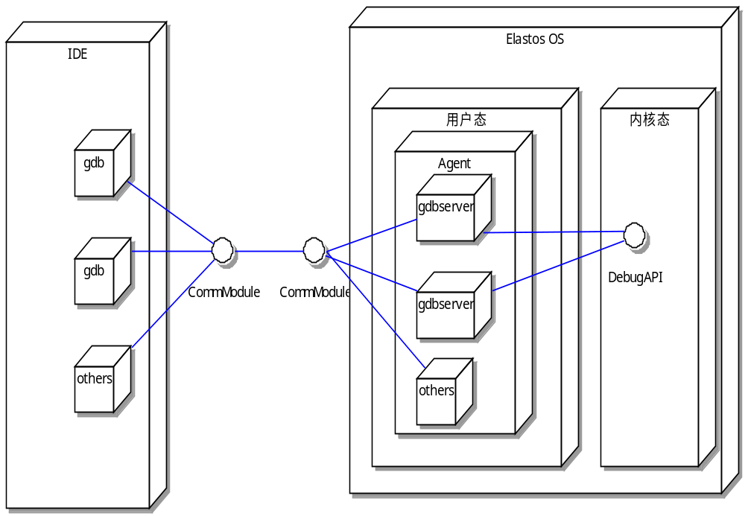
图3.3 使用多逻辑通道同时进行多个远程调试
Elastos的DebugAPI类似于Windows的Win32 Debugging API^{[14]}，它提供了一套接管与控制被调试进程相关数据与行为的接口函数给第三方调试器，调试器基于此实现自己的基本功能如设置断点等。这些API分别是：
AttachActiveProcess：根据进程ID attach一个已经启动的进程，使其进入被调试状态。
DetachActiveProcess：detach指定的进程，释放指定进程的相关资源。
ContinueDebugEvent：通知被调试进程继续运行，从而继续等待调试进程的调试信息。
WaitForDebugEvent：在指定的时间内等待调试进程的DEBUG_EVENT事件。
GetThreadContext：获取中断线程的上下文结构和寄存器信息。
SetThreadContext：设置被调试线程的上下文。
ReadProcessMemory：读取指定进程中指定的一段内存地址的信息。
WriteProcessMemory：往指定进程中指定的一段内存地址写入信息。
SetBreakPoint：在被调试程序中设置断点。（GDB中设置断点功能不需要用此）
在gdbserver（以下称eladbg）中，我们只有通过内核暴露出的这些API函数才能操纵被调试进程，进而完成我们所需要的调试功能，可以说DebugAPI是将Elastos内核与调试代理eladbg联系起来的桥梁，是系统设计人员必须提供的系统功能之一，没有它是无法完成调试的。我们透过一个代码片断来举例说明这些API在eladbg中的使用：
static unsigned char elastos_wait(char *status)
{
struct target_waitstatus our_status;
*status = 'T';
ECode ec;
while (1) {
/* Check if GDB sent us an interrupt request. */
check_remote_input_interrupt_request();

elastos_get_child_debug_event (&our_status);
switch (our_status.kind)
{
case TARGET_WAITKIND_EXITED:
*status = 'W';
ec = elastos_child_continue();
if (FAILED(ec)) {……}
child_fetch_inferior_registers(-1);
elastos_clear_inferiors(); //clear all threads of debuggee
#if defined(_arm)
DeleteAllBreakpoint();
#endif
return our_status.value.integer;

case TARGET_WAITKIND_STOPPED: ……
case TARGET_WAITKIND_SPURIOUS:
case TARGET_WAITKIND_EXECD: ……
default: ……
break;
} // switch
……
} // while
return 0;
}
在eladbg的主调试循环中，每当用户输入命令后等待响应时，都会调用到elastos_wait函数进入一个内部等待循环while(1)。此时来自被调试进程的任何事件都会被elastos_get_child_debug_event函数截取并处理，此函数内部调用了API函数WaitForDebugEvent（这种情况下被调试进程的出现的所有异常将不再通过内核的中断门及异常处理函数来处理）。一般处理完用户命令并正确响应后等待状态值（our_status.kind）会被设置成’W’，这样会接着调用到elastos_child_continue函数，而此函数中将使用API函数ContinueDebugEvent，以通知被调试进程继续运行。然后接着继续等待下个调试事件，如此循环，直到被调试程序运行结束为止。

3.3 调试运行在虚拟机上的应用程序
程序员开发Elastos下的应用时，不可能在整个开发周期内都能使用到目标硬件开发板，开发板往往在一个开发小组内是很稀缺的资源。实际上，在普通应用的设计与功能实现阶段，大部分程序员使用的是虚拟机（模拟器）来模拟目标机端的环境。目前和欣的构件运行平台已具备了中间件系统的特征，可以实现跨操作系统兼容（2.1.3节）。在此构件运行平台的基础上我们已经实现了在Windos 2000/XP下的应用虚拟机，可以模拟出在嵌入式设备上运行的Elastos的大部分面向应用的特征。应用设计人员在编写程序时，只需关心这个虚拟机（构件平台）的相关服务接口，而根本不用管底层操作系统的具体特征。多数情况下，当此应用程序已经完成编写并通过功能测试后，才有必要烧写进开发板或者实际的嵌入式设备中进行实机验证。
既然功能开发阶段是在主机的虚拟机上完成，那么需要有一种相应的调试方案来支持此开发过程。本质上，这种情况依然属于远程调试的范畴，即目标机就是虚拟机。虽然调试器与被调试程序此时都在同一台主机上，但对被调试程序的调试并非在主机上使用单机调试的方式，而是依然有一个调试代理对其进行相关控制，并与“远程”的GDB调试器进程配合完成调试功能。
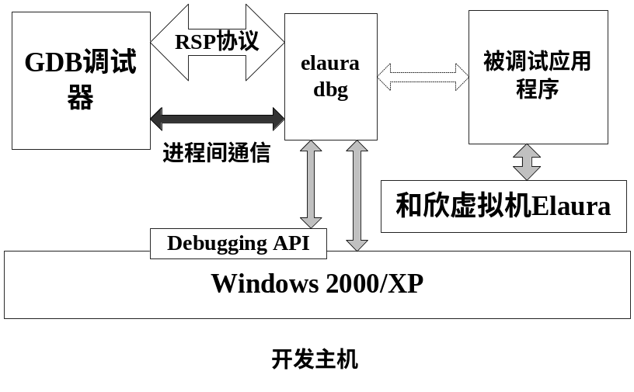
图3.4 使用elauradbg调试在模拟器上运行的应用程序
上图反映的是应用在虚拟机上运行时的调试框架。此时我们的调试代理elauradbg（因为和欣虚拟机称为Elaura）与GDB调试器之间通过进程间通信（实际使用Socket方式）传送RSP协议包。elauradbg向下需要使用Win32 API提供的调试接口（Debugging API）以及相关内核服务函数对被调试程序进行控制，因为本质上运行在和欣虚拟机上的应用程序依然是Windows下的进程。在这个意义上，elauradbg与其它的Windows用户态调试器没有区别。例如，当用调试代理启动被调试程序时，同样需要在CreateProcess函数的dwCreationFlags参数位设置DEBUG_ONLY_THIS_PROCESS或DEBUG_PROCESS标志位，以表示新建的子进程需要被调试。GDB在这里体现出了它的优势，对目标系统的抽象与封装使得它的跨平台特征充分体现。若要工作在Windows下，在elauradbg中（与eladbg一样来自gdbserver）只需将相应配置文件的USE_WIN32API宏打开即可。
被调试程序因为运行在虚拟机上，有构件运行平台的支持，所以它表现出的程序行为将与在实际嵌入式设备上表现出的无太大不同（因为硬件的原因可能在某些性能指标上有差距，这也是虚拟机上跑应用程序的特点）。
这里我们不想论及和欣虚拟机的技术细节，只是说明使用虚拟机编写应用有很多好处，如：开发跨操作系统平台的应用软件；对程序员透明的CAR构件运行环境，提高编程的效率；直接运行二进制构件代码，实现软件运行的高效率；构件可替换，用户可建立自己的构件库等。这造成目前实际情况是，调试运行在虚拟机上的应用比调试嵌入式设备上的应用要更频繁。如果说上一小节的应用调试方案更多用在在实机验证阶段的话，这里的调试方案则侧重程序的功能性验证，大部分代码本身的逻辑缺陷以及功能不完备缺陷可以使用此调试方案解决。

3.4 实际使用中的几个问题

3.4.1 应用程序调试的两种启动方式
通常我们在调试应用时采用的方式是在目标机端（或模拟器上）手动用调式代理eladbg启动被调试程序，称之为从调试器中启动被调试程序；或者手动用eladbg去attach一个正在运行中的程序（进程），称之为附加到已经启动的进程，是一种入侵模式的调试。这两种命令格式如下：
>eladbg.exe HelloWorld.exe
及>eladbg.exe --attach pid （pid为进程ID，在Elastos中用PS.exe工具可以获知）
输入命令后eladbg进程会打开通信通道并一直等待主机端的调试器响应。主机端的GDB调试器启动后，输入远程调试命令：
>target remote 192.168.0.2:1234 （假设采用socket连接方式，目标机ip为192.168.0.2，端口为1234）
连接成功后，远程调试开始启动。这是一种预期内的调试启动方式，即带有明确目标的调试，因为被调试程序是用户事先指明的（程序名或进程ID）。
实际开发过程中会出现这样的问题，即某一应用程序因为运行时出错导致出现断点异常（例如中assert断言），这时由于没有调试代理在接管异常事件，所以会通过内核的中断门进入异常处理函数HandleException。我们说过，应用的调试并不希望通过内核的stub，而是尽量想使用用户态下的调试代理。
这种需求有别于有预期目标的调试启动，而是一种即时的调试启动，只有在异常出现后才能确定被调试的目标。当这种情况出现时，我们想让开发者有选择的余地，就像Windows中的调试器（如Visual Studio）一样可以即时地弹出一个对话框，让用户选择调试、忽略或是终止运行。
同样是在3.1节提及的DebuggerHandler中，我们加入下面的代码：
……
if (!g_bDbgStubEntry) {
KBDStatus recieveInfo;
kprintf("\nProgram Fault. debug with Gdbstub, debug with ElaDbg, or Terminate[G/E/T]?");
while (TRUE) {
GetDebugCode(&recieveInfo);
if (recieveInfo.uVirKey == VK_G
&& recieveInfo.uFlags == KEYEVENTFLAG_KEYDOWN) {
break;
}
else if (recieveInfo.uVirKey == VK_E
&& recieveInfo.uFlags == KEYEVENTFLAG_KEYDOWN) {
IEvent *pEvent;
ECode ec = DzFindService(L"dhandler", (IInterface **)&pEvent);
if (FAILED(ec)) {
kprintf("\nDzFindService error.");
kprintf("\nProgram Fault. debug with Gdbstub, debug with ElaDbg, or Terminate[G/E/T]?");
continue;
}
Thread *pThread = GetCurrentThread();
pEvent->Notify((Int32)GetCurrentProcess() & 0x7FFFFFFF);
pThread->Suspend();
pEvent->Release();
return;
}
else if (recieveInfo.uVirKey == VK_T
&& recieveInfo.uFlags == KEYEVENTFLAG_KEYDOWN) {
CProcess *pCurrentProcess = GetCurrentProcess();
if (NULL != pCurrentProcess) {
kprintf("\nTerminate current process.\n");
pCurrentProcess->Kill();
}
else {
kprintf("\nSystem Rebooting ...\n");
BspReboot();
}
}
else {
if (recieveInfo.uFlags == KEYEVENTFLAG_KEYDOWN)
kprintf("\nProgram Fault. debug with Gdbstub, debug with ElaDbg, or Terminate[G/E/T]?");
}
}
}
函数GetDebugCode用来获取目标机端的标准输入事件，当陷入异常后，系统会首先提示用户选择stub方式、eladbg方式或是终止运行（Program Fault. debug with Gdbstub, debug with ElaDbg, or Terminate[G/E/T]?）。由输入设备输入’E’后，会通过DzFindService获取命名事件对象”dhandler”的接口IEvent（参照CAR构件标准），此命名对象是在另一个用户态常驻服务进程Agent中创建的（见图3.3）。之后将当前触发断点异常的主线程主动挂起（pThread->Suspend();），并将此主线程所属的进程的ID作为一个状态值通知给”dhandler”事件对象（pEvent->Notify((Int32)GetCurrentProcess() & 0x7FFFFFFF);）。在用户态的Agent进程中我们相应增加了如下服务函数：
int XXX()
{
IEvent *pEvent;
ECode ec = CEvent::New(L"dhandler", FALSE, UNSIGNALED, &pEvent, NULL);
if (FAILED(ec)) {
printf("\ncreate named event error.");
return -1;
}

WaitResult wr;
EventState es;
ec = pEvent->Wait(&wr, &es);
if (FAILED(ec) || wr != WaitResult_OK) {
printf("\nwait event error.");
return -1;
}
printf("\nthe debugee pid is %d", es);
CThread::Sleep(10000, NULL); // wait for the MainThread of debugee suspend.
pEvent->Release();

wchar_t args[32];
swprintf(args, L"--attach %d", es);
ec = CProcess::New(L"eladbg.exe", args, NULL);
if (FAILED(ec)) {
printf("\ncreate process error.");
return -1;
}
return 0;
}
此服务函数首先创建命名事件对象”dhandler”，并一直等待通知（ec = pEvent->Wait(&wr, &es);）。当内核的异常处理函数中发出事件通知后，借由通知状态值es得到将被调试进程的进程ID，随后新建eladbg进程并立即运行。注意到eladbg的启动参数是"--attach pid"，它表示eladbg是使用attach方式附著到一个已经存在的进程上，在eladbg的内部处理中会使用到Elastos的DebugAPI函数AttachActiveProcess。对于一个已经启动的进程而言，利用AttachActiveProcess函数就可以捕获目标进程，使目标进程进入被调试状态。
使用上述的方式，即使用户进程进入内核的异常处理函数，也会最终退出到用户态下，由eladbg接管余下的调试流程，用户的体验与在Windows下自动启动调试器的即时调试方式没有太大区别。

3.4.2 远程异步阻停与挂起中断
正常调试过程中，被调试进程（主线程）的调试事件被被eladbg捕获后它自己首先应该被挂起（Suspend），这样做是为了防止被调试进程继续运行会发生状态变化，给分析和观察带来困难。从被调试进程的角度看，一旦它被eladbg挂起，那么它便“嘎然而止”了，代码（指用户态的应用程序代码）停止执行，一切状态都被冻结起来。在调试领域，我们将这种现象称为“中断到调试器（break into debugger）”。从调试器的角度讲，又叫将被调试进程“拉进调试器（bring debuggee in）”。^{[15]}
既然被调试进程内发生调试事件时，它就会中断到调试器，因此触发调试事件很自然的成为将被调试进程中断到调试器的一种基本途径。由于断点事件很容易被触发，所以在被调试进程中触发断点异常便成为最常用的方法。
一般的方法有三种：
1、初始断点。在Elastos内一个新创建进程的初始线程在初始化时会检查当前进程是否在被调试，如果是，那么会调用内核Process对象IMemTrace接口的SetTraceDebug方法触发一个断点，使新进程停在main函数并中断到调试器。这通常是当调试器开始调试一个新创建进程时接收到的第一个断点异常，因而称之为初始断点。如果新创建进程不是以被调试状态启动（用CProcess::New方法中的参数控制是否以被调试状态启动），那么不会通过Process对象的IMemTrace接口去干涉，可正常运行。
2、编程时加入断点。在和欣的开发平台上我们用DebugBreak函数统一描述此功能，它的内部会根据具体硬件平台的不同在编译时作出选择。如X86平台下DebugBreak即等价于_asm{int 3}。应用开发人员只需代码中适当的位置写上语句“DebugBreak();”即可。
3、通过调试器设置断点。前面的两种方法都是在被调试程序中静态的埋入断点指令。通过调试器本身的断点功能可以向被调试进程动态的插入断点。事实上，GDB中的断点功能并不真正的改动被调试进程，它只在主机的GDB调试器端用一个target结构去管理用户调试时设置的断点，它知道执行多少条语句后应该停下，因此这是一种模拟的断点。
上诉3种方法都是在程序的固定位置植入断点指令，只有当被调试进程执行到此位置时，才会中断到调试器。如果希望被调试进程立刻中断到调试器中，比如按一个热键（Ctrl＋C）就中断下来，那么此3种方法就不适用。这时根据用户的即时需要而将被调试进程中断到调试器的功能通常称为异步阻停（Asynchronous Stop），在远程调试中称远程异步阻停。
Windows操作系统的做法是利用在被调试进程中创建一个远程中断线程（Remote Breakin Thread），让此线程一运行便立刻执行断点指令，从而把被调试进程中断到调试器。这种方法是实质是需要被调试进程本身有一个包含断点指令的函数，让此函数作为远程线程的启动函数。在Windows XP中引入了一个新的API，叫DebugBreakProcess，可以简洁的完成此功能^{[15]}。实际上，包括WinDbg在内的很多Windows调试器所提供的Break功能都使用了这种远程中断线程的做法。当调试器在此线程停下时，需使用线程切换命令来切换到应用程序的线程。我们在ElauraDbg中使用到了DebugBreakProcess以处理来自用户的异步阻停要求，下面是代码片段：
static void win32_request_interrupt (int signal)
{
winapi_DebugBreakProcess DebugBreakProcess;
HMODULE dll = GetModuleHandle ("KERNEL32.DLL");
……
DebugBreakProcess = GETPROCADDRESS (dll, DebugBreakProcess);

if (DebugBreakProcess != NULL
&& DebugBreakProcess (current_process_handle))
return;

OUTMSG (("Could not interrupt process.\n"));
}
当用户在使用模拟器调试应用程序时按下Ctrl＋C后，GDB端会通知ElauraDbg端，ElauraDbg将调用函数win32_request_interrupt来处理此。可以看出DebugBreakProcess被包含在KERNEL32.DLL中。
利用远程线程实现异步阻停的明显不足是需要在被调试进程中启动一个新的线程，这样做对被调试进程的执行环境（对象、栈、内存等）有较大的影响，而且可能会干扰被调试程序的自身逻辑。我们在Elastos下实现这一功能采用的方式是在被调试进程的现有线程中触发断点，利用的是DebugAPI SetBreakPoint。它的基本原理是通过取当前线程的上下文（利用GetThreadContext）得到程序指令寄存器（PC）的值，并在这个值指向的代码处写入断点，亦即用0xCC替换原来的一个字节。一旦此断点被触发，调试器会清除断点并恢复PC指向字节的原始值。eladbg中用以下代码来处理这一过程：
ECode elastos_general_start_breakin(Boolean *setbp)
{
ECode ec = NOERROR;
IObjectEnumerator *pThreadEnum = NULL;
IThread *pThread = NULL;

ec = pIDebuggee->GetAllThreads(&pThreadEnum);
if (FAILED(ec)) {……}
Boolean pSucceeded;
while (1) {
ec = pThreadEnum->MoveNext(&pSucceeded);
if (NOERROR != ec || !pSucceeded)
break;
ec = pThreadEnum->Current((IInterface **)&pThread);
if (FAILED(ec)) {
DEBUG_PRINT(……);
continue;
}
ThreadState state;
ec = pThread->GetState(&state);
if (FAILED(ec)) {
DEBUG_PRINT(……);
goto Err;
}
if(state == ThreadState_Running) {
ThreadId threadId;
ec = pThread->GetId(&threadId);
if (FAILED(ec)) {
DEBUG_PRINT(……);
goto Err;
}
ec = pThread->Suspend();
if (FAILED(ec)) {
DEBUG_PRINT(……);
goto Err;
}
ec = SetBreakPoint(threadId, (PVoid)&insBuf);
if (FAILED(ec)) {
DEBUG_PRINT(……);
goto Err;
}
*setbp = TRUE;
ec = pThread->Resume();
if (FAILED(ec)) {
DEBUG_PRINT(……);
goto Err;
}
break;
} // if
pThread->Release();
pThread = NULL;
} // while

if (NULL !=pThread) pThread->Release();
if (NULL !=pThreadEnum) pThreadEnum->Release();
return NOERROR;;
Err:
if (NULL !=pThread) pThread->Release();
if (NULL !=pThreadEnum) pThreadEnum->Release();
return ec;
}
while循环遍历被调试进程的所有线程，如果线程目前的状态为正在运行（state == ThreadState_Running），则先将此线程挂起，随后使用SetBreakPoint对其插入断点，接着再使其重新就绪（ec = pThread->Resume();）。该线程被调度执行后会马上中断点。
我们在Elastos的调试机制下实现的异步阻停实际上存在一个缺陷。因为这种方法的有一个重要前提，就是希望被调试程序能够继续执行，然后遇到我们预设好的断点中断到调试器。这种假定被调试进程依然可以继续执行用户态代码在某些情况下多少显得有点一厢情愿。举例来说，如果被调试进程本身因为同步对象等原因被死锁，它无法继续执行下去，那么对它的活动线程插入断点将不起任何作用，因为它（它们）可能本身停在内核态下死等相关资源的释放（即所谓的挂在内核态，Hang in Kernel），而不会回到用户态去执行刚刚插入的那个断点指令。
针对以上情况一种折衷的办法是强行将被调试进程的所有线程挂起，然后进入一种准调试状态，一般称之为挂起中断（Breakin by Suspend）^{[15]}。之所以叫准调试状态，是因为通过这种方式中断到调试器后，将不能执行单步执行等跟踪命令。对于此，我们在eladbg内也预留了相应的处理。代码如下：
static unsigned char elastos_wait(char *status)
{
……
while (1) {
/* Check if GDB sent us an interrupt request. */
nTime++;
check_remote_input_interrupt_request();

elastos_get_child_debug_event (&our_status);
switch (our_status.kind)
{……}

if (nTime == 50 && is_deal_interrupt) {
printf("\nBreak-in pending\nIf no response in 30 seconds, turn into \
'Breakin by Suspend'.\n");
}

if (nTime == 200 && is_deal_interrupt) {
printf("\nWARNING: Break-in timed out, suspending.\n It is usually \
caused by another thread holding the current's lock.");
ec = elastos_breakin_by_suspend();
if (FAILED(ec)) {
……;
continue;
}
// 模拟一个中断
*status = 'T';
child_fetch_inferior_registers (-1);
return 2; // SIGNAL_INT
}
}
return 0;
}
同样是在elastos_wait的内部循环while(1)中，在获取用户调试事件之前最先调用的是check_remote_input_interrupt_request，此函数检查每次新接收过来的RSP协议包并分析之，若确定数据包为来自远程GDB端的用户中断命令，则会在内部调用elastos_general_start_breakin首先尝试异步阻停。时间累计变量nTime用以检测异步阻停是否超时，即在规定时间内断点事件没有发生。一次信息输出可能如下：
1# Break-in pending
2# If no response in 30 seconds, turn into 'Breakin by Suspend'.
3# WARNING: Break-in timed out, suspending.
4# It is usually caused by another thread holding the current's lock.
……
eladbg在等待数秒种后会显示第1～2行的信息。再等待30秒后（nTime累积至200），eladbg将使用挂起中断方式，并提示第3～4行的信息。接着调用elastos_breakin_by_suspend将被调试进程的所有线程挂起，并模拟出一个中断事件SIGNAL_INT，调试器的事件处理函数收到此事件后便会中断给用户。此时用户可以查看当前被调试进程的相关信息如栈回溯等，但不能进行跟踪调试如单步执行等，也就是进入了准调试状态。我们可以在此时刻输入功能更复杂的调试扩展命令，以获取我们所关心的当前系统中的相关信息。例如可以进行死锁检测，以确定被调试进程是否因为死锁而长时间没有响应。第4章将介绍调试扩展技术，而死锁检测将在第5章谈到。

3.4.3 独立文件系统的调试问题
目前针对Elastos平台的虚拟机（模拟器）正在朝着仿真度越来越高的方向前进。这其中一个重要的改进是使用了独立的文件系统去仿真实际嵌入式设备的文件系统环境。虚拟机中运行的应用程序及数据文件将使用独立文件系统的一套完整机制去管理，而不再直接使用宿主机操作系统（这里认为是Windows）的文件系统。实际使用过程中我们发现，独立文件系统的引入给调试带来了一个比较大的难题。
因为独立文件系统实质上是在硬盘上划出一块区域，通过第三方提供的工具可以在这个区域中创建目录或者文件。而区域内的这些目录与文件是不能被Windows直接识别的（Windows只把这个区域识别成一个格式不明的大文件）。实际上独立文件系统中的可执行程序文件在模拟器上运行时，首先是先将它整体做为一个二进制映像读至内存，然后按照PE格式将可执行文件的各个段拼装进壳进程的代码空间并跳转到入口点开始执行。这一过程称之为“脱壳”，在Elastos中由专门的壳进程elauraloader.exe负责处理。我们这里不准备讨论此技术，只关心其对调试的影响。
多数应用程序并不只一个主exe文件，往往需要一些dll库文件的支持。这些dll或在程序伊始，或在程序运行的中途被装载到进程空间。就调试而言，这些dll本身的符号信息与主exe文件的符号信息一样重要。原本在使用Windows文件系统的Elauradbg中，被调试进程所需dll的装载会产生一个专门的调试事件，称为LOAD_DLL_DEBUG_EVENT，这是Windows的标准调试事件之一。此调试事件被elauradbg中的事件处理函数截获时一般会将此dll文件的调试信息按照一定格式发往主机的GDB端，GDB端会根据此调试信息装载相应的符号文件，否则不能进行源码级的正常调试。
当elauradbg使用在独立文件系统下时，因为exe文件以及dll文件均处于独立文件系统环境下，它们的装载不再通过Windows的装载器，而是使用elauraloader.exe，标准调试事件不会产生，随之而来的是elauradbg根本不知道要在装载时发送dll文件的调试信息给GDB端。
如此只能将此项工作交由elauraloader.exe去完成，因为只有它知道在何时哪一个dll正在被自己装载到被调试进程的进程空间中。每当一个dll模块被装载时，elauraloader.exe内部会调用一个SendDllDbgData函数，它的原型如下：
ECode SendDllDbgData(GModule * pModule)
{
DbgData data;
char pSendBuf[256];

GetDbgData(pModule, &data);
……
while (*data.m_pwszName) {
pSendBuf[slen++] = (char)*data.m_pwszName++;
}

if(0 != data.m_lTextAdd){
//slen = strlen(pSendBuf);
sprintf(&pSendBuf[slen], " 0x%x", data.m_lTextAdd);
}

if(0 != data.m_lDataAdd){
slen = strlen(pSendBuf);
sprintf(&pSendBuf[slen], " -s .data 0x%x", data.m_lDataAdd);
}

if(0 != data.m_lBssAdd){
slen = strlen(pSendBuf);
sprintf(&pSendBuf[slen], " -s .bss 0x%x", data.m_lBssAdd);
}
strcat(pSendBuf, ";");

int *p = (int *)(&pSendBuf[0]);
*p = strlen(pSendBuf) - 4; // to fill the first 4 byte with the data length.

return SendByPipe(256, pSendBuf);
}
SendDllDbgData首先调用GetDbgData函数获取相应dll模块的调试信息，一般是.text、.data及.bss三个段的起始地址，它们被组织成如下的格式：
FILENAME 0x.TEXTADD -s .data 0x.DATAADD -s .bss 0x.BSSADD;
之后会通过SendByPipe函数借由Windows的管道机制传送此信息给elauradbg，为了防止出错，我们在这段信息开始的4个字节加了一个校验头，将信息长度存放在这个头部（*p = strlen(pSendBuf) - 4;）。
elauradbg端作的改动是：会在等待循环中增加一个函数get_child_load_dll_data，它与调试事件处理函数处于相同地位。在它内部会首先尝试打开由elauraloader.exe所创建的命名管道，若不成功则不等待直接返回，因为无管道可用说明此时并没有dll模块被装载进来。若管道中有数据，则会根据开头的4个字节校验长度，以确定信息没有丢失。无误后接收调试信息，接着调用函数windows_add_symbol_into_list将此信息链如当前的调试信息链表，等待循环退出此链表中在这次等待中累积的所有调试信息将按照RSP协议格式一并发往主机的GDB端。
图3.5与图3.6展示了基于独立文件系统的调试。其中被调试进程HelloWorld1.exe位于独立文件系统中，需要通过elauraloader.exe将其装载。

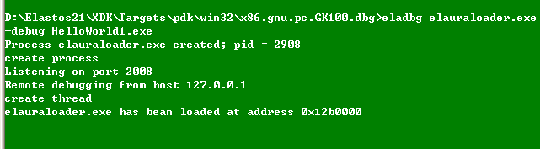
图3.5 elauradbg端
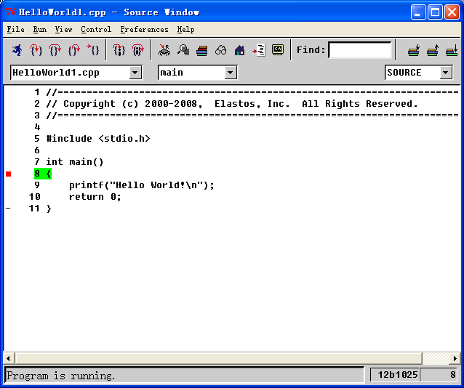
图3.6 GDB端（图形界面方式）

第4章 调试扩展技术的研究与实现
所谓调试扩展，指的是调试器支持对其自身命令进行扩展，以满足用户的特定需求。用户可以事先依据某一标准编写并生成自己的扩展模块（一般为DLL文件），模块中包涵所需要的新功能。当调试进行中用户可要求调试器实时加载此扩展模块，从而调用此模块内部的功能函数去实现一些调试器没有提供的特殊功能。
调试扩展是微软在Windows调试器系列(WinDBG、NTSD等)中最先提出并成熟应用的一种技术。类似WinDBG这种调试器本质上可以说是在调试引擎（dbgeng.dll）之上的一层UI封装，它将用户的命令传递给调试引擎，并把调试引擎的输出呈现给用户。有时可能UI层提供的功能不够用，因此WinDBG允许用户写一个扩展模块来弥补UI层的不足。这个扩展模块被加载到UI层的EXE进程中，与UI层的代码有着同等的地位，可以直接使用调试引擎的服务做更多的事情。
我们在Elastos中的调式机制设计也考虑到用户可能不满足于调试器提供的那些基本命令功能，所以使用了调试扩展技术去针对这一块的需求。这些需求往往是一些更高级或复杂的功能要求，而像GDB或WinDBG这样的调试器为了统一支持多种版本的内核和应用程序，不可能直接提供这些复杂的命令。下面将首先对WinDBG的调试扩展技术进行研究与分析。

4.1 调试扩展技术在WinDBG中的应用

4.1.1 WinDBG介绍
WinDBG是Microsoft公司免费调试器调试集合中的GUI的调试器，支持Source和Assembly两种模式的调试。WinDBG不仅可以调试应用程序，还可以进行Kernel Debug（新版本对于XP操作系统支持Live kernel debug），同时结合Microsoft的Symbol Server调试应用程序和Kernel非常得力。WinDBG支持x86，IA64，AMD64，可以用于以下三种场合^{[16~18]}：
一、远程调试
你可以从机器A上调试在机器B上执行的程序。步骤是：在机器B上启动一个调试窗口（Debug Session），可以直接在Windbg下运行一个程序或者将Windbg附加（Attach）到一个进程。
在机器B的Windbg命令窗口上启动一个远程调试接口（remote）：
.server npipe:pipe=PIPE_NAME （PIPE_NAME是该接口的名字）
在机器A上运行：
windbg –remote npipe:server=SERVER_NAME, pipe=PIPE_NAME
SERVER_NAME是机器B的名字。
二、Dump文件调试
如果在你的客户的机器上出现问题，你可能不能使用远程调试来解决问题。你可以要求你的用户将Windbg附加到出现问题的进程上，然后在命令窗口中输入：.dump /ma FILE_NAME 以创建一个Dump文件。
在得到Dump文件后，使用如下的命令来打开它：
windbg –z DUMP_FILE_NAME
三、本地进程调试
你可以在Windbg下直接运行一个程序：
windbg “path of executable file”
也可以将Windbg附加到一个正在运行的程序：
windbg –p “process id”
windbg –pn “process name”
WinDBG也支持一种非侵入（Noninvasive）模式可以用来检查一个进程的状态并不进程的执行。当然在这种模式下无法控制被调试程序的执行。这种模式也可以用于查看一个已经在Debugger控制下运行的进程。具体命令如下：
windbg –pv –p “process id”
windbg –pv –pn “process name”
以上是大致的WinDBG的使用情况介绍，可以看到与GDB的使用是类似的。用WinDBG也可方便的调试多个进程与线程。如果你想控制一个进程以及它的子进程的执行，在Windbg的命令行上加上-o选项。Windbg中还有一个新的命令.childdbg可以用来控制子进程的调试。如果你同时调试几个进程，可以使用 ‘|’命令来显示并切换到不同的进程。在同一个进程中可能有多个线程，’~’命令可以用来显示和切换线程。
WinDBG相比Visual Studio，它的问题在于不太易用，掌握它的界面以及命令相比Visual Studio需要花更多的时间。但是在实际调试过程中，Visual Studio调试器无法获取系统更高级的某些信息。例如，假设我想知道哪个线程正在占用特殊的临界区？或者是哪个函数占用了大部分的栈空间？这些问题在使用WinDBG调试时都是可以回答的。可以结合WinDBG与Visual Studio一起使用，甚至不退出Visual Studio，WinDBG就能附上目标程序。
WinDBG的一大优点是它的可扩展性支持，亦即调试器本身命令不能涵盖的较复杂功能可以通过一种称为调试扩展（Debugger Extension）的技术去实现。例如在.Net应用中对托管代码的调试，因为CLR是一个复杂的运行时环境/虚拟机，对其本身相关信息的调试使用Visual Studio是无法胜任的，加上有些场合不能直接运行托管代码，或干脆对应的本地代码还没来得及生成，此时的一般调试机制都无法适用。此时如果使用WinDBG的一个扩展集SOS^{[19]}，将可以做到这些。我们这里只研究调试扩展技术，如何调试托管代码不在我们的讨论范围之内。

4.1.2 WinDBG的基本架构
要理解WinDBG扩展命令的原理应该先理解WinDBG软件的架构，图4.1是以模块为单位呈现的架构示意图。
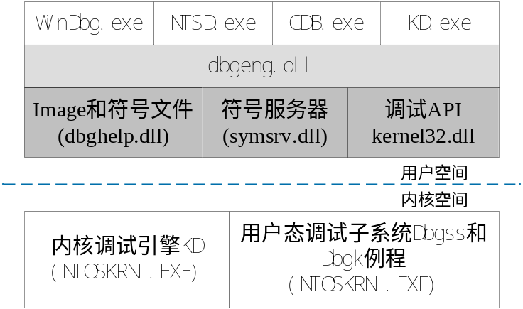
图4.1 WinDBG调试器的模块架构
最上层是四个EXE模块，它们提供了不同形式的用户接口，简称UI层（NTSD/ CDB/ KD都是WinDBG的命令行版本，WinDBG对它们进行了图形界面的包装）。中间是调试引擎模块dbgeng.dll，它是WinDBG调试器的核心模块，大多数调试器的工作逻辑都包含在这个模块中。调试引擎下面是几个支撑模块。内核态的部分是操作系统提供的调试支持。
因此以调试引擎为中心，向上看是调试器与用户的接口，向下看便是与系统的接口。调试器作为一种相对独立的软件产品，保持其核心代码的稳定性和广泛的适用性是很重要的。像WinDBG这样的调试器，它要支持很多种版本的内核和应用程序，因此保持这两个接口的稳定性很重要。向下的接口基本上是靠API的稳定性来保证的。而调试引擎和UI层之间使用的借口类似COM接口的函数指针表。之所以说类似COM接口，是因为只借鉴了COM接口的做法，但是又不是使用严格意义上的COM技术。
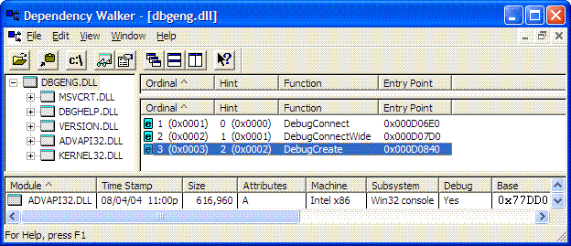
图4.2 dbgeng.dll模块所输出的函数
使用Depends工具观察dbgeng.dll（图4.2），可以看到这个DLL只输出了三个函数，分别是DebugConnect、DebugConnectWide和DebugCreate。前两者只是参数中字符串类型（是否UNICODE）的差异，因此可以统一称为DebugConnect。
事实上，dbgeng.dll输出的这两组函数都是用于获取一组用户接口（Client Interface），DebugCreate用于创建一个本地调试引擎提供的服务接口，DebugConnect用于获取一个远程调试引擎提供的服务接口，或者说后者是为了支持远程调试而设计的。因此，它们的函数原型也只是DebugConnect多一个用来指定远程调试选项的参数RemoteOptions：
HRESULT DebugCreate( IN REFIID InterfaceId, OUT PVOID * Interface );
HRESULT DebugConnect( IN PCSTR RemoteOptions IN REFIID InterfaceId, OUT PVOID * Interface );
其中的InterfaceId是要获取服务接口的接口ID（IID），随着WinDBG的发展，目前共有五个版本的接口，分别是IDebugClient，IDebugClient2～IDebugClient5。WinDBG SDK的头文件dbgeng.h（ 位于sdk\inc目录中）中给出了这些接口的详细定义。
举例来说，下面的代码便申明了一个指向IDebugClient接口的指针，然后调用DebugCreate“获得”了一套服务接口：
IDebugClient * debugClient;
HRESULT Hr = DebugCreate( __uuidof(IDebugClient), (void **)&debugClient );
事实上，DebugCreate内部实现并不复杂，可以简单的理解为把debugClient指向了调试引擎已经创建好的全局变量。因为这个原因，这样获得的接口根本不需要释放，也不会有任何内存泄漏问题。获得了IDebugClient接口后，便可以进一步获得其它接口，或者使用的它的方法。

4.1.3 WinDBG的调试扩展技术研究
由上一节的内容，很容易推出UI层（WinDBG）的实现原理：它们根据是否是远程调试来选择DebugConnect或者DebugCreate获得调试引擎的服务接口，然后把用户的命令传递给调试引擎，并把调试引擎的输出呈现给用户。
WinDBG的这种架构与实现原理直接影响其调试扩展技术的实现。目前有三种方式可以对WinDBG进行扩展：
（1）DbgEng扩展
这种方式直接使用上节介绍的调试引擎dbgeng.dll的服务接口，可以访问到调试引擎的全部功能，所以是最强大的一种方式。WinDBG的SDK将这种方式称为DbgEng扩展。SDK目录sdk\samples\exts\下的示例使用的就是这种方式。
使用此方式编写的扩展命令模块一定要输出同一下原型一致的函数：
HRESULT CALLBACK DebugExtensionInitialize(PULONG Version, PULONG Flags);
当WinDBG加载扩展命令时会调用这个函数来初始化命令。在此函数内部应调用DebugConnect或者DebugCreate获得调试引擎的服务接口。
该方式要求对调试引擎有比较深入的理解，且熟悉COM接口的定义与使用方法。
（2）WdbgExts扩展
与第一种的接口形式不同，此种方式为函数形式。WinDBG SDK中公布了一系列函数，让扩展命令模块来调用。比如dprintf函数用于输出信息；GetContext/SetContext用于访问上下文；ReadMemory/WriteMemory用于访问内存；等等。在sdk\inc下的wdbgexts.h头文件声明了这些函数，使用时需被包含进扩展模块中。这种方法是WinDBG的早期版本就开始使用的方法，被称为WdbgExts扩展。sdk\samples\simplext目录中的示例使用此种方式。使用此方式编写的扩展模块一定要输出下面的函数：
VOID WinDbgExtensionDllInit( PWINDBG_EXTENSION_APIS lpExtensionApis, USHORT MajorVersion, USHORT MinorVersion );
当WinDBG加载这个扩展模块时，会调用这个函数进行初始化，将一个函数地址表的地址通过lpExtensionApis参数传递进来。这个函数内部通常应该将这个地址表结构（ExtensionApis）保存到全局变量中：
VOID WinDbgExtensionDllInit( PWINDBG_EXTENSION_APIS lpExtensionApis, USHORT MajorVersion, USHORT MinorVersion )
{
ExtensionApis = *lpExtensionApis;
SavedMajorVersion = MajorVersion;
SavedMinorVersion = MinorVersion;
return;
}
事实上，上面的WdbgExts函数其实就是针对ExtensionApis结构中函数的宏，例如：
#define dprintf (ExtensionApis.lpOutputRoutine)
#define ReadMemory (ExtensionApis.lpReadProcessMemoryRoutine)
这些函数统称Extension APIs（见图4.3）。微软只公开了它们的定义与使用方法，但保留了实现。此方式的优点是使用相对简单（只需调用相关函数即可），明显的缺点是只能使用ExtensionApis结构中定义的函数，因此无法完全发挥调试引擎的功能。
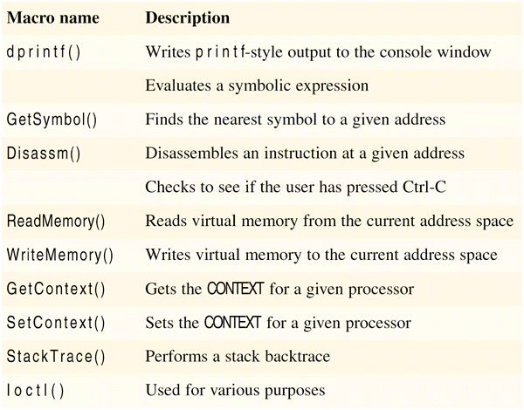
图4.3 wdbgexts.h中定义的Extension APIs
（3）EngExtCpp扩展
WinDBG的6.5.3.8版本引入了编写扩展模块的第三种方法，称为EngExtCpp扩展。简单来说，EngExtCpp方法使用的是C++类框架思想，与MFC、ATL等是一个套路。EngExtCpp的基类是ExtException。扩展模块应该从这个基类来派生一个子类，然后实现自己的扩展命令。sdk/samples/extcpp目录下的extcpp模块就是使用的这种方法。以下是它的类定义：
class EXT_CLASS : public ExtExtension
{
public:
EXT_COMMAND_METHOD(ummods);
};
其中EXT_CLASS 是一个宏，其定义为：
#ifndef EXT_CLASS
#define EXT_CLASS Extension
#endif
因此Extension是默认的类名，如果要使用其它名称，那么应该在包含头文件engextcpp.hpp前定义这个宏，比如:
#define EXT_CLASS AdvDBGExtension
EngExtCpp的类框架中定义了一些类以满足典型的需要，它的全部源代码包含在sdk\inc\engextcpp.cpp文件中。它的代码已经被编译成一个lib文件放在sdk\lib目录下，会被链接到使用这种方法的扩展模块中：
LINKLIBS = $(DBGLIB_LIB_PATH)\engextcpp.lib
综上，WinDBG为我们提供了三种编写扩展模块的方法，各有特色和优缺点。我们可以根据需要和自己的偏好作出选择。喜欢用C++类库的可以使用第三种（EngExtCpp），喜欢用C函数的可以用第二种（WdbgExts），喜欢强大功能和COM接口的可以用第一种（DbgEng）。
无论哪一种方式，其基本做法都是编写一个动态链接库模块，并根据规定输出必要的函数。然后WinDBG在用户执行扩展命令时会寻找和加载这个扩展模块，然后寻找里面的输出函数，并执行。举例来说，如果需要调试时使用扩展命令：！dumpstrings（扩展命令一般用符号‘！’作为开头）,那么在对应的扩展模块中必然要有一个输出函数dumpstrings()，模块的.def文件很可能写成这样：
LIBRARY MYDBGEXT

DESCRIPTION 'Debugger extension for MyDbgExt?

EXPORTS

CheckVersion
WinDbgExtensionDllInit
ExtensionApiVersion
dumpstrings
showlist
scanmemory
……
注意到dumpstrings正是一个导出（export）函数。

4.2 调试扩展在Elastos下的设计与实现

4.2.1 设计
因使用了CAR构件技术，Elastos本身具备构件化平台的特性。在设计时我们自然想到了DbgEng扩展方式，它的明显特征就是引擎模块用接口的方式为上层提供服务，这与Elastos中多数系统服务模块的设计理念是一致的。故我们将在系统中实现一个独立的调试引擎模块，它向下可通过使用构件平台层（见图2.3）的相关服务接口及方法与内核打交道，向上又以接口的形式为用户的调试扩展模块提供功能性支持。需要说明的是，为了保持与现有调试机制的兼容，eladbg暂不会使用这个调试引擎，目前该引擎只为调试扩展服务。我们给这个引擎模块取名为“dbgexts.dll”。
调试引擎在整个系统中的位置如图4.4所示：
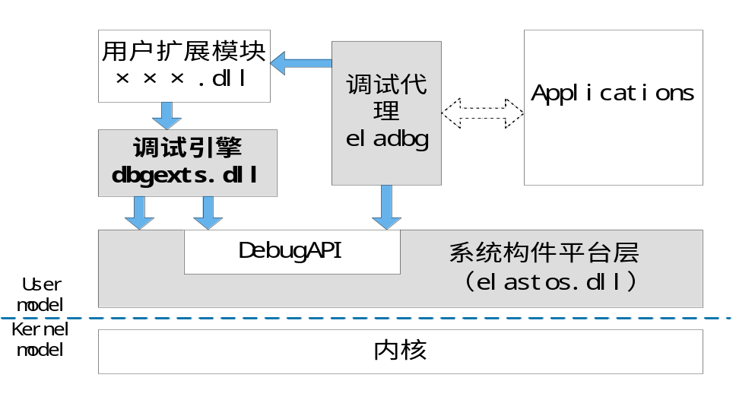
图4.4 调试引擎在Elastos中的位置
可以看到调试引擎可以使用elastos.dll提供的内核服务（当然，更多调试相关的内核服务需要将来不断补充进来），也可直接使用DebugAPI对被调试进程进行相关控制。调试引擎模块dbgexts.dll本身的向下接口调用具有很大的灵活性，只要愿意的话，内核能够提供的相关服务都可以被它利用上。
在向上接口的层面，即面对用户自已编写的实际扩展模块时，我们遵照CAR规范来描述引擎的接口。dbgexts.car的代码（部分）如下：
module http://www.kortide.com.cn/dbgexts.dll
{
importlib(“elastos.dll”);
interface IDebugClient (
方法1；
方法2；
……
); // 提供对调试引擎自身的及运行时环境的管理
interface IDebugControl (
……
); // 提供对调试操作的控制，如断点、异常处理等
interface ……//其它接口定义
[singleton]
class CDbgExts {
interface IDebugClient;
interface IDebugControl;
inteface ……
}
}
接口IDebugClient为主接口，其它接口均由此接口Probe而来。其它的接口定义还有：
IDebugSystemObjects：提供对调试环境的运行时系统对象的信息获取，如进程、线程等。
IDebugSymbols：提供对调试符号的管理支持。
IDebugRegisters：提供对调试目标的寄存器、堆栈等的管理。
IDebugDataSpaces：提供对调试目标的数据空间的访问，如虚拟地址、物理地址访问等。
IDebugAdvanced：提供对调试线程上下文、源文件信息等的支持。
注意用户编写自己的调试扩展模块时，必须定义一个导出函数：DebugExtensionInitialize()，eladbg装载扩展模块后会首先调用此函数初始化扩展命令，以及获取调试引擎的第一个接口IDebugClient。

4.2.2 实现
实际使用中有许多细节问题还需要进一步处理。首先是通信的问题。
GDB端与eladbg端在远程调试时使用RSP协议接收与发送数据。若用户在GDB端输入一个扩展命令，要求远程机器上的eladbg作出响应，那么势必要求通信时增加一种新的命令，相应的数据包格式必须要符合RSP的格式规范（见2.2.3节）。我们以查询命令为例。
在eladbg的调试主循环中，会经常回应来自GDB端的各种查询请求。命令头“q”负责标识此类命令。RSP协议规定，q后面跟大写字母的时候是代表通用的定义，如果是厂商自定义的请求的话，需要在后面的字母改成小写并用公司名称来区分。依照此规定我们将添加一条新的查询命令：“qexts_XXX”，其中XXX表示用户扩展模块XXX.dll的主文件名。假设我们有一个已经编译好的扩展模块mydata.dll，示例如下：
[GDB]$qexts_mydata#xx // xx为校验码
[eladbg]+$OK#9a
GDB端接受了用户的装载模块命令“！load mydata”后，它会向eladbg发出含有“qexts_mydata”命令的数据包；eladbg收到命令数据包经校验有效后，首先会尝试调用Elastos的API函数CModule::Load()在当前调试进程中装载mydata.dll扩展模块，若装载成功则向GDB端回复“OK”命令包，失败则回复“E”命令包。这些在主调试循环中有专门针对q命令的一个处理函数handle_query负责。
若装载成功，用户应首先使用“！mydata.help”命令查询mydata模块的所有可使用的命令（即导出函数）。我们规定用户编写自己的扩展模块时必须实现一个导出函数help，它的原型应当如下：
DECLARE_API ( help )
{
dprintf("Help for extension dll simple.dll\n"
" read <addr> - It reads and dumps 4 dwords at <addr>\n"
" edit <addr> <val> - It modifies a dword value to <val> at <addr>\n"
" stack - Printd current stack trace\n"
" help - Shows this help\n"
);
}
help命令由Host端发出需要经过RSP协议打包，相应需要修改GDB端的命令处理函数。一般函数名都不会过长，符合RSP协议包小而频繁的特征。eladbg接收此数据包后会由符号位识别出此为扩展命令，它将调用Elastos的系统API IModule::GetProcAddressByName根据函数名取函数的起始地址，从而正确调用到刚刚装载进来的mydata模块的help函数，这样用户将可了解到接下来可以使用哪些扩展命令。
如果不再使用调试扩展模块，建议使用unload命令显式的卸载相应的模块，例如“！unload mydata”。因为目标机往往存储资源有限，应尽可能的节省板载存储空间。

第5章 Elastos的死锁检测技术
在第3章中，我们提到了调试过程中可能会出现的一种情况：被调试进程本身进入死锁状态而不作任何响应，此时我们可以借助挂起中断的方法让调试系统进入一种准调试状态。第4章我们设计了在Elastos的调式机制下实现调试功能扩展的技术，而死锁检测是我们比较关注的扩展功能之一。在准调试状态下，我们希望可以用扩展命令的方式进行死锁检测。
系统中发生死锁原因有很多，软件和硬件的设计缺陷均会引发死锁。检测出这种设计缺陷本身即涵盖在软件调试的范畴之内。在目前基于Elastos平台的应用开发中，一方面受嵌入式系统平台本身资源的限制，需要特别注意多线程并发执行的场合，如果处理稍有不当便可能引发死锁。而另一方面，在复杂系统的开发周期内，死锁的产生总是难以避免的。当应用程序僵死时，要确定是否已经产生死锁并进一步找到死锁的原因，即为死锁检测技术研究的初衷。
本章将分析Elastos中影响死锁检测技术实现的各个环节，旨在找到一种可行的解决方案。

5.1 Elastos的内核对象
Elastos内核中的多数功能模块可以用内核对象来描述和组织，而内核像应用层提供底层服务的机制即建立在这些内核对象的构建之上。这些内核对象按CAR构件规范^{[7]}建立成构件化对象，它们以接口的形式向应用程序提供的大部分系统服务。在Elastos中只有少量系统服务为了方面使用，以API函数形式给出。这其中Elastos的线程同步机制则以同步对象为中心，这些同步对象的内部实现多数是锁相关的，死锁的产生往往与它们有很大关系。表5.1列出了一些主要的内核对象对象及所提供的接口服务。
表5.1 Elastos中主要内核对象及其接口
对象 | 说明 | 主接口 | 接口中的方法
CProcess | 进程 | IProcess | Start,Kill,  GetThreads, ...
CThread | 线程 | IThread | Start, Suspend, Resume, Join, ...
CSharedM-emory | 共享内存 | ISharedMemory | Attach, Detach
CMutex | 互斥量 | IMutex | Lock, TryLock, Unlock
CModule | 代码或数据模块 | IModule | GetEntryPoint, GetName, ...
以进程对象为例，它遵照CAR构件规范实现，必须通过接口来访问它，进而实施控制。对于每个新实例化的进程，Elastos内核都会产生一个唯一的进程对象与之对应，用来管理该进程。以创建进程为例，调用系统API中的EzCreateProcessObject函数会创建一个新的进程对象，并将此进程对象与一个程序模块对应，此函数如果调用成功会返回指向该进程对象的主接口IProcess的指针。注意此时只是进程对象被创建，相应的进程并没有运行。通过只有调用IProcess接口的Start方法才能真正开始运行。这种以构件接口为中心的行为模式在Elastos中是很常见的。
线程是程序执行的单位，同样也是构件化对象，对其的访问需通过主要接口IThread。线程对象生命期大于等于它所对应的线程本身。

5.2 Elastos的线程同步机制
线程相对于进程总是活跃的，近来的多数操作系统模型中线程已经成为最基本的调度单位（Elastos采取内核级线程调度模型）。Elastos的线程同步机制是以同步对象为基础实现的，这些同步对象都是CAR构件对象。如表5.1中的互斥量对象CMutex，对它的使用必须通过主接口IMutex。
Elastos内提供了四种内核同步对象：Mutex、Condition、ReaderWriterLock和Event，它们工作于内核模式下。另外还有两种工作在用户模式下的CriticalSection与互锁函数（Interlocked Functions），前者没有相对应的内核对象，后者干脆不是对象。关于这些同步机制已经有大量的书与文档介绍它们^{[20~23]}，这里不再重复叙述。我们只以CriticalSection为例来了解Elastos中同步机制的使用方法。
Critical Section即临界区是一种轻量级同步机制，工作在用户模式下，它最大的特点是并不总是执行向内核模式的控制转换（而这一转换代价昂贵）。要获得一个未占用临界区，事实上只需要对相应内存位置做很少的修改，其速度非常快（使用互锁函数，而它是硬件级的）。只有在向系统申请获取一个已占用临界区时，它才会跳转至内核模式（事实上是通过一个Event内核对象来阻塞和唤醒请求线程）。这一轻量级特性的缺点在于临界区只能用于同一进程内的线程同步。
以下是一个例子：
CRITICAL_SECTION cs; // 申明一个临界区对象
int i = 0; // 关键代码段
void main()
{
EzInitializeCriticalSection(&cs); // 初始化
IThread *p1, *p2; // 线程对象接口
EzCreateThread(ThreadFunc, (void *)NULL, 0, &p1); // 创建并执行第一个线程
EzCreateThread(ThreadFunc, (void *)NULL, 0, &p2); // 创建并执行第二个线程
EzDeleteCriticalSection(&cs); // 释放cs
p1->Release(); // 释放第一个线程
p2->Release(); // 释放第二个线程
}

void ThreadFunc(void *pArg)
{
EzEnterCriticalSection(&cs); // 进入临界区
i++;
EzLeaveCriticalSection(&cs); // 离开临界区
}
API函数EzInitializeCriticalSection 调用后，临界区对象即开始存在。第一个线程自EzEnterCriticalSection 中正确返回后，所有其他调用 EzEnterCriticalSection 的线程都将被阻塞，直到第一个线程调用 EzLeaveCriticalSection函数为止。最后，当不再需要该临界区时，需要用EzDeleteCriticalSection释放。
此外，线程还可以使用EzTryEnterCriticalSection来尝试进入临界区，若该临界区已被占用则立即返回，线程不会在该临界区上阻塞（非阻塞同步）。注意，被临界区阻塞的线程只能由该临界区唤醒，一次唤醒一个。这里为了叙述简洁，对线程对象及临界区对象的使用是通过API函数的，实际这些API函数内部实现仍是通过对构件对象接口的调用。

5.3 死锁的产生
Coffman等1971年给出的死锁的四个必要条件^{[24]}仍然适用于现今的大多数单机上死锁产生的原因，一般这些死锁多与临界资源相关，称之为资源死锁^{[25,26]}。当然也存在其它非资源死锁的情况，在这里我们不准备讨论这个问题。在Elastos目前的应用中，死锁的出现多数与资源有关。目前我们在遇到死锁时采用的策略是：能够检测出死锁并找到引发死锁的原因。这对智能手机应用的开发而言是合适的。目前阶段我们不准备在代码中加入预防死锁（即破坏上述四个条件之一）的功能，一来这将导致系统性能的下降，二来可能会引起一些意想不到的问题。
我们改写上节中的例子，使之可以在Elastos中引发死锁：
CRITICAL_SECTION cs;
IMutex *pMutex; // 全局Mutex对象接口
void main()
{
EzInitializeCriticalSection(&cs);
EzCreateMutex(&pMutex); // 创建一个Mutex内核对象
IThread *p1, *p2; // 线程对象接口
EzCreateThread(ThreadFunc1, (void *)NULL, 0, &p1); // 创建并执行第一个线程
EzCreateThread(ThreadFunc2, (void *)NULL, 0, &p2); // 创建并执行第二个线程
EzDeleteCriticalSection(&cs); // 释放cs
p1->Release(); // 释放第一个线程
p2->Release(); // 释放第二个线程
pMutex->Release(); // 释放Mutex
}

void ThreadFunc1(void *pArg)
{
EzEnterCriticalSection(&cs);
EzSleep(1000); // 等待1000个时间片
pMutex->Lock();
pMutex->Unlock();
EzLeaveCriticalSection(&cs);
}

void ThreadFunc2(void *pArg)
{
pMutex->Lock();
EzSleep(1000); // 等待1000个时间片
EzEnterCriticalSection(&cs);
EzLeaveCriticalSection(&cs);
pMutex->Unlock();
}
使用Lock方法线程可以获取Mutex对象，一但取得其他请求此对象的线程将被阻塞，直到占用者使用Unlock方法交出此Mutex对象。
可以看出这是我们有意营造的两个进程间的资源死锁。实际开发过程中我们发现多数死锁现象的产生与开发人员不当使用内核同步对象有关，与本例的原因大致相同。

5.4 一个可行的死锁检测算法
5.3节中的例子是因为在两个线程之间形成环路而造成的死锁，形成环路的原因是代码编写不当。在资源本身的互斥性和不可抢占性不可更改的情况下，环路等待条件是我们最想要检测出来并修正的。此算法检测是否在请求同步对象的线程与占有同步对象的线程中存在环路，如果有，输出整个占有－请求链并标明在何处形成环。
考虑到对Critical Section（以下简称 CS）的使用有可能不进入内核模式，我们要求线程在占有（进入）一个CS后主动提供必要的信息给内核，这些信息至少应包括：该占有线程的ID，以及该CS内部使用的一个Event对象的信息（我们说过CS通过Event阻塞与唤醒请求线程，在内核中此Event的信息就代表了CS）。信息的采集位置见5.4.2节。
对Mutex与ReaderWriterLock的使用本身就含有占有、释放及请求的概念，Condition则相对复杂一些，虽然本身已是内核对象，在它内部仍需要一个Mutex提供原子操作。由此我们规定谁创建此Mutex便是“占有”了Condition，谁在等待这个Condition成立便是“请求”。这里作概念上的转换是为了处理的一致性。
遗憾的是，我们还没有找到对Event适用的概念转换，这是由Event本身的使用特性决定的。虽然等待一个事件我们可以算作“请求”，但严格意义上Event对象不能被任何一个线程“占有”。Elastos对Event同步对象作了很多有用的扩展，使之能适应更复杂的同步应用需要。后面的改进版本中我们会考虑死锁检测这一块的需求。

5.4.1 数据结构
其中现在除了Event与互锁函数（本身不是对象）外，内核能够获知其它四种同步对象的占有者。系统在执行期间会产生多个同步对象，当然也会产生多个线程。考虑到维护的方便，我们按线程组织所有信息。按同步对象组织所有信息实现较为困难，因为同步对象本身并不像线程那样拥有标识ID，即使是命名同步对象在组织成较大结构时也不易维护。
在Elastos中线程的最大数目是有限的，而每个线程的ID又是唯一的，所以我们构建了一张标准的Hash表，表的容量与线程最大数一致，表的索引值通过对线程ID的Hash获得，很幸运“和欣”中线程ID的构成法决定这张Hash表不存在冲突。每个表项唯一对应一个线程，里面存放占有链表的头部。因为一个线程在某个执行时刻可能会占有不止一个同步对象，每当新占有一个同步对象，都会把此对象的信息结点加入到链表；每释放一个同步对象则会在链表中删除相关结点。图5.1给出了整个结构的概况：
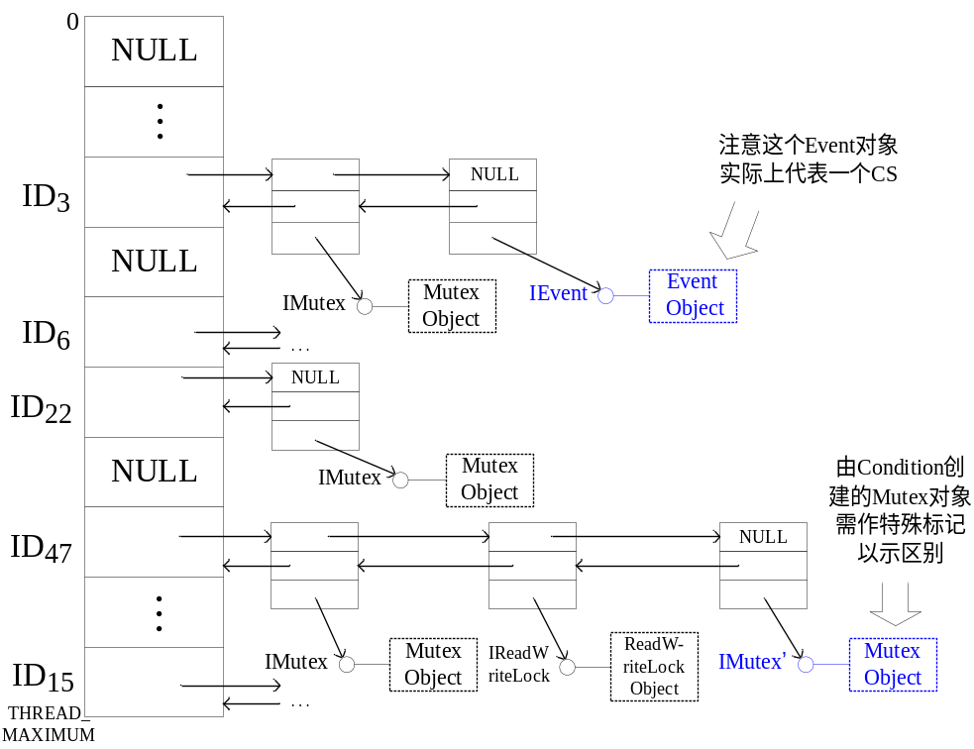
图5.1线程Hash表及占有链表
一个重要问题是，这个结构放在哪里合适？首先放在进程空间内是不合适的，我们说过Elastos是内核级线程调度，这个结构应当面向系统中当前的所有线程，而非只是当前进程的线程。其次是放在共享内存中。共享内存是进程级的通信机制，理论上只要映射了共享内存到自己的地址空间，所有进程都能访问此结构。问题是我们只是为了检测环路死锁而要更改系统中所有进程的源码，这样做似乎代价太大。
解决此问题的一个思路是，既然所有的线程都要用到，那就把这个结构放到内核空间内，由内核负责分配、释放空间。内核对其内部保留空间的管理是严格而高效的，而且能很好的协调多线程同时访问此结构。一个需要注意的问题是结构本身不宜过大。

5.4.2 算法描述
1、信息采集。每当线程完成一次对同步对象的占有，都会将本线程的ID以及该同步对象的接口指针作为结点传给内核。内核Hash这个ID找到结构中对应表项，将结点插入到该表项的已占有链表中。同样每当释放一个同步对象也要在已占有链表中删除相应结点。
2、查找环路。我们将查找函数放入内核调试程序（Kernel Debugger）内，只有在程序运行出现僵死后进Debug才能启动查找，这样做不会影响运行正常的程序。查找算法的形式化描述如下：
（1）任取一个当前线程，获取其ID₀以及它正在等待的同步对象接口指针，若无正在等待同步对象，转(6)；否则转(2)。
（2）将进程ID₀，等待同步对象类型，等待同步对象接口指针三项放入局部数组前三项。
（3）依据刚得到的等待对象的同步接口指针，检索上述数据结构，得到此对象的占有者线程ID₁，放入局部数组。
（4）向前回溯局部数组，若有ID₂值等于刚得到的ID₁，标记ID₂位置并调用输出环路函数，正确返回后转(6)；否则转(5)。
（5）获取ID₁线程正在等待的同步对象接口指针，若无正在等待同步对象，转(6)；否则将等待同步对象类型与此接口指针放入局部数组，转(3)。
（6）重复步骤(1)，直到已取完当前所有线程。
3、输出环路。在局部数组中，从前述步骤(4)标记的位置开始直到数组最后，这就是我们找到的环路。这里找到的环路总是最小的，即在此环路内不可能存在更小的环路。注意在这里若涉及Event对象接口指针，那它一定代表某个CS；同样我们需要对由Condition创建的Mutex做特殊标记，以区别一般的Mutex对象。

5.4.3 测试输出
在安装有Elastos2.0版本的X86单片机环境下，我们拿3.3小节的例子测试，这是最简单的两线程间形成环路的情况。输出结果如下：
threadID:800107 output：$DeadLock$ threadID:800107 －> MUTEX ==> threadID:901352 －> CRITICAL_SECTION ==> threadID:800107 $DeadLock$
threadID:901352 output：$DeadLock$ threadID:901352 －> CRITICAL_SECTION ==> threadID:800107 －> MUTEX ==> threadID:901352 $DeadLock$
这里－>表示请求，==>表示占有。
我们测试了各种情况，一个典型的输出如下：
threadID:801189 output：threadID:801189 －> MUTEX ==> threadID:005607 －> CONDITION ==> $DeadLock$ threadID:900010 －> MUTEX ==> threadID:100862 －> READ_WRITE_LOCK ==> threadID:190047 －> CONDITION ==> threadID:900010 $DeadLock$
可以看到线程threadID:801189并不是一开始就形成环路，而是受到后面那些线程的影响。我们输出整个占有－请求链而非只输出死锁环路部分是为了更好的跟踪线程的行为。

5.5 其它
5.4节所讨论的算法在信息采集部分，只涉及Hash以及链表的插入、删除操作，这个过程的时间复杂度是O(1)。而在查找环路部分，因为要对结构进行检索（5.4.2节中步骤(3)），这个过程的时间复杂度是O(n²)。所幸系统中某时刻的用户线程数总是受限的，而结构中这些线程的平均链表长度也不可能过长，所以算法执行时间不会太长，得到的结果也比较令人满意。我们说过此算法只在调试状态下执行，如果想要依托5.4.1节的结构对正常运行中的程序进行实时监控，结构的检索算法部分还要进行改进，以期在更少的时间片内完成一次检索，才有可能得到真实可信的结果。
本章所讨论的死锁检测技术还有一个遗留问题，就是对Event对象的处理。目前我们在Elastos平台下进行尝试的一个思路是依据Event构件对象本身的自描述性质，在程序的语义分析阶段解决这一问题，那将是一个有趣的课题。
对本章中介绍的死锁检测技术的使用，实际已经包含在Elastos下的调试扩展模块deadlock.dll中。因为含有算法的检测函数与数据结构均存在于内核，故通过内核伪驱动方式向用户态下的调试扩展引擎提供一个接口，调试扩展引擎封装对这个接口的调用并将其提供给上层模块deadlock.dll。deadlock.dll按标准调试扩展模块的规则写成，可在正常调试过程中的任何时刻装载，通过扩展命令对当前系统进行死锁检测。这里不再提供代码说明。

第6章 工作总结与展望

6.1 本人负责的工作
作者主要从事以下几个方面的研发工作：
1．研究Elastos平台下的调试技术
研究基于Elastos平台的各种调试工具与方法的使用。从内核调试、应用程序调试以及运行于虚拟机的应用程序调试三个方面研究交叉调试技术的设计与实施，并针对实际使用过程中出现的新需求不断进行维护。
2．分析GDB调试器的原理及功能
分析GDB调试器的优点与缺陷，研究各个GDB版本之间的差异，并关注最新版本的功能改进。对GDB的代码各个功能模块进行研究，针对Elastos的特点与要求作出若干改进，使之可以融入整个和欣开发平台。
3．研究调试扩展技术
在研究了WinDBG的调试扩展技术后，设计了较为合理的适用于Elastos的调试扩展技术方案，并配合GDB调试器有完整的实现。编写了一些标准扩展模块供开发人员参考，使他们可以方便的根据自己的意图实现的调试扩展功能。
4．研究并实现了死锁检测
在研究了Elastos平台下死锁出现的频率与特点后，基于线程同步的相关模型与原理设计了死锁检测算法，并作出大量的测试验证其有效性。目前已将这一技术作为独立的扩展模块整合进调试框架内，使得调试时可以实时的检测是否发生死锁。
5．手机应用解决方案中的widgets应用
另外本人还编写了一些手机应用，比如两款手机上的widgets管理器。它以良好的界面管理手机用户拥有的本地widgets，并可以在手机间通过彩信或GPRS等方式进行传送。widgets是CAR构件技术的最直观体现，它的推广对Elastos平台而言意义重大。

6.2 展望
目前Elastos上的调试机制已经趋向于完善，使用中出现的一些问题例如独立文件系统引入带来的调试困难也正逐步得到解决。下一步的工作是统一的构件调试信息的扩展方案。
Elastos中的构件具有完备的元数据（metadata），可以自描述自身的数据信息和框架信息。这种特性适合被Lua和JavaScript此类脚本语言利用，使得构件可通过反射（Reflection）机制自动参与到XML的组装计算中。调试器应针对这种特性作出相应的扩展，使得在调试脚本语言时也能获取我们感兴趣的构件信息。不一定只针对构件，我们希望Elastos平台的调试扩展技术具有通用性，借助和欣成熟的交叉编译环境与CAR构件技术，能够在调试任一时刻得到我们感兴趣的相关信息。

致谢
感谢我的导师陈榕教授。他渊博的学识、严谨的治学态度、精益求精的工作作风和诲人不倦的为师风范令我倾佩，是我终身学习的榜样。
衷心感谢裴喜龙老师、顾伟楠老师。他们在学习与实习期间不断给我鼓励与指引，帮助我克服了许多困难。
衷心感谢上海科泰世纪科技有限公司的所有同事。他们的专业精神与工作态度使我受益匪浅。
衷心感谢06级的所有同学。在一起工作生活的两年时间里，大家为了共同的目标相互扶持，携手共进。
最后，感谢我的父母、亲人、朋友对我的支持、理解和关心。

2009年3月

参考文献
[1] Kortide. Elastos 2.1 Operating System Manual[EB/OL]. http://www.kortide.com.cn
[2] 尹利孟. 嵌入式应用交叉调试器的设计与实现:[硕士学位论文]. 电子科技大学，2001
[3] 陈渝. 源码开放的嵌入式系统软件设计与实践. 北京：北京航空航天大学出版社，2004
[4] ARM DDI. ARM7TDMI Technical Reference Mannual[EB/OL]. http://www.arm.com
[5] 彭进展，尹宝林. GRDBS：一种针对嵌入式系统的通用远程调试系统.计算机工程，2003年第2期：109-111
[6] 熊竞. 嵌入式操作系统的调试. 中科院计算所，2001
[7] Kortide. CAR’s Manual[EB/OL]. http://www. kortide.com.cn
[8] GDB Internals[EB/OL]. http://sourceware.org/gdb/download/onlinedocs/gdbint.html
[9] 王庆江. GDB内部结构分析与改进:[硕士学位论文]. 西安交通大学，2002
[10] GDB Remote Serial Protocol[EB/OL]. http://sourceware.org/gdb/download/onlinedocs/
gdb_33.html#SEC694
[11] KGDB: Linux Kernel Source Level Debugger[EB/OL]. http://kgdb.linsyssoft.com
[12] 李红卫. kgdb调试Linux内核剖析与改进. 微型机与应用，2004年第10期：7-10
[13] 李树雷. Linux 系统内核的调试:[硕士学位论文]. 清华大学，2005
[14] Microsoft MSDN Library. The Win32 Debugging Application Programming Interface [EB/OL].ms-help://MS.MSDNQTR.v80.chs/MS.MSDN.v80/MS.WIN32COM.v10.en/dndebug/html/msdn_debugEH.htm
[15] 张银奎. 软件调试. 北京：电子工业出版社，2008：227-234
[16] windbg the easy way. http://www.debuginfo.com/articles/easywindbg.html
[17] Kernel Debugging with WinDbg. http://www.microsoft.com/whdc/devtools/debugging/
default.mspx.
[18] Saikat Sen. A WinDbg Tutorial. http://www.codeproject.com/KB/debug/windbg_part1.aspx
[19] 调试Rotor托管代码的利器：WinDbg和SOS. http://blog.csdn.net/ATField/
[20] Andrew S Tanenbaum, Albert S Woodhull. Operating Systems Design and Implementation Third Edition[M]. Beijing: Publishing House of Electronics Industry, 2006: 48-60
[21] Python Documentation, 15.3.3 Condition Objects[EB/OL]. http://docs.python.org/lib/ condition-objects.html
[22] Jeffrey Richter. Programming Applications for Microsoft Windows Fourth Edition[M]. Beijing: China Machine Press, 2005
[23] Microsoft MSDN Library. NET Development类库,System.Threading[EB/OL]. http:// msdn2.microsoft.com/ zh-cn/library/system.threading.aspx,
[24] E G Coffman, M J Elphick, and A Shoshani. System Deadlocks. Computing Surveys vol.3, 1971: 67-78
[25] G N Levine. Defining Deadlocks. Operating Systems Review vol.37, 2003a:54-64
[26] Jean Bacon, Tim Harris.Operating Systems Concurrent and Distributed Software Design[M]. Beijing: Publishing House of Electronics Industry, 2003: 297-316

个人简历 在读期间发表的学术论文与研究成果

个人简历：
张捷，男，1980年3月生。
2002年7月毕业于安徽师范大学 计算机科学与技术专业 获学士学位。
2006年9月入同济大学攻读硕士研究生 计算机软件与理论专业。

已发表论文：
[1] 张捷，陈榕. 基于Elastos线程同步机制的死锁检测技术研究，计算机科学，2008，Vol.35 （12）:258-261

待发表论文：
[1] 张捷，陈榕. Elastos下调试扩展技术的研究与实现，计算机技术与发展（已接收）

